UNIVERSITÉ SAINT JEAN-PAUL II DE YAOUNDÉ
Filière Réseaux et Sécurité Informatique

MÉMOIRE

Simulation d'attaque et mise en place de contre-mesures dans un environnement de test virtualisé

Présenté par : Emmanuel [NOM]
Étudiant en Licence 3 — Réseaux et Sécurité

Année académique 2025 - 2026

Déclaration sur l'honneur
Je soussigné, Emmanuel [NOM], étudiant en Licence 3 Réseaux et Sécurité Informatique à l'Université Saint Jean-Paul II de Yaoundé, déclare sur l'honneur que le présent mémoire est le fruit d'un travail personnel réalisé dans le cadre de mon cursus académique. Toutes les sources externes utilisées, qu'il s'agisse de documentation technique, d'ouvrages ou de ressources en ligne, ont été dûment mentionnées dans la bibliographie et la webographie figurant à la fin de ce document. Je déclare également que l'ensemble des manipulations techniques décrites a été mené exclusivement dans un environnement de test isolé, conformément au cadre déontologique rappelé au chapitre 4.

Dédicace
À mes parents, pour leur soutien constant tout au long de mon parcours académique. À mes enseignants, pour la qualité de leur encadrement. À tous ceux qui, de près ou de loin, ont contribué à la réalisation de ce travail.

Remerciements
Je tiens à exprimer ma sincère gratitude à l'ensemble du corps enseignant de la filière Réseaux et Sécurité Informatique de l'Université Saint Jean-Paul II de Yaoundé, pour la qualité des enseignements dispensés tout au long de mon cursus.
Mes remerciements s'adressent également à mon encadreur académique, pour ses conseils avisés, sa disponibilité et son accompagnement méthodologique tout au long de la rédaction de ce mémoire.
Je remercie aussi ma famille et mes proches pour leurs encouragements constants, ainsi que mes camarades de promotion pour les échanges enrichissants qui ont nourri la réflexion menée dans ce travail.

Résumé
Ce mémoire porte sur la simulation d'attaques informatiques et la mise en place de contre-mesures dans un environnement de test virtualisé. À l'aide d'un laboratoire construit sur l'hyperviseur Proxmox VE, associant une machine Kali Linux, un serveur Windows Server 2022 et un pare-feu pfSense, plusieurs scénarios d'attaque représentatifs (reconnaissance réseau, authentification frauduleuse, saturation de service) sont exécutés puis analysés à travers les journaux générés. Sur la base de cette analyse, des règles de filtrage, de détection et de durcissement sont conçues et déployées, puis validées par une nouvelle campagne de tests. Les résultats obtenus montrent une amélioration significative de la capacité de détection et de blocage de l'infrastructure, sans dégradation de l'usage légitime des services testés. Ce travail propose ainsi une démarche méthodologique reproductible, mobilisable aussi bien dans un cadre académique que professionnel.
Mots-clés : cybersécurité, simulation d'attaque, contre-mesures, pfSense, Proxmox VE, Kali Linux, Windows Server, détection d'intrusion, durcissement.

Abstract
This dissertation addresses the simulation of cyberattacks and the implementation of countermeasures within a virtualized test environment. Using a laboratory built on the Proxmox VE hypervisor, combining a Kali Linux machine, a Windows Server 2022 host and a pfSense firewall, several representative attack scenarios (network reconnaissance, credential brute forcing, service saturation) are executed and analysed through the generated logs. Based on this analysis, filtering, detection and hardening rules are designed and deployed, then validated through a new testing campaign. The results show a significant improvement in the infrastructure's detection and blocking capability, without degrading legitimate use of the tested services. This work therefore proposes a reproducible methodological approach, usable both in an academic and a professional context.
Keywords: cybersecurity, attack simulation, countermeasures, pfSense, Proxmox VE, Kali Linux, Windows Server, intrusion detection, hardening.

Liste des abréviations et acronymes
Sigle | Signification
AD DS | Active Directory Domain Services
CIA | Confidentialité, Intégrité, Disponibilité
DHCP | Dynamic Host Configuration Protocol
DNS | Domain Name System
DoS | Denial of Service (déni de service)
GPO | Group Policy Object (objet de stratégie de groupe)
IDS | Intrusion Detection System
IPS | Intrusion Prevention System
IOC | Indicator of Compromise (indicateur de compromission)
LAN | Local Area Network
LAPS | Local Administrator Password Solution
MITRE ATT&CK | Référentiel des tactiques et techniques d'attaque MITRE
NAT | Network Address Translation
SIEM | Security Information and Event Management
SMB | Server Message Block
SSH | Secure Shell
VLAN | Virtual Local Area Network
VM | Virtual Machine (machine virtuelle)
WAN | Wide Area Network

Liste des figures
Figure 1.1 — Triade fondamentale de la sécurité de l'information (Confidentialité, Intégrité, Disponibilité).
Figure 1.2 — Modèle de défense en profondeur appliqué au laboratoire.
Figure 3.1 — Architecture réseau segmentée du laboratoire de test (Proxmox VE).
Figure 3.2 — Vue en couches de la plateforme de virtualisation Proxmox VE.
Figure 4.1 — Chaîne d'attaque (kill chain) adaptée aux scénarios du laboratoire.
Figure 4.2 — Chronologie synthétique d'une campagne de test.
Figure 5.1 — Sources et flux de journalisation utilisés pour l'analyse.
Figure 7.1 — Indicateurs comparés avant et après la mise en place des contre-mesures.

Liste des tableaux
Tableau 1.1 — Cartographie des scénarios d'attaque selon MITRE ATT&CK.
Tableau 2.1 — Composants logiciels du laboratoire et rôle associé.
Tableau 2.2 — Cahier des charges fonctionnel du laboratoire.
Tableau 2.3 — Planning indicatif de réalisation du mémoire.
Tableau 2.4 — Budget indicatif de mise en œuvre.
Tableau 3.1 — Zones réseau et plages d'adressage du laboratoire.
Tableau 3.2 — Spécifications techniques des machines virtuelles.
Tableau 3.3 — Plan d'adressage IP détaillé du laboratoire.
Tableau 3.4 — Difficultés rencontrées et solutions apportées.
Tableau 4.1 — Synthèse des scénarios d'attaque exécutés.
Tableau 5.1 — Identifiants d'événements Windows exploités.
Tableau 6.1 — Paramètres de stratégie de groupe appliqués sur Windows Server 2022.
Tableau 6.2 — Politique d'audit avancée configurée.
Tableau 6.3 — Synthèse des contre-mesures déployées par menace.
Tableau 7.1 — Résultats quantitatifs avant / après durcissement.
Tableau 7.2 — Tableau comparatif global avant / après durcissement.
Tableau 7.3 — Couverture des techniques MITRE ATT&CK après durcissement.
Tableau 8.1 — Niveaux d'intervention de l'offre d'audit proposée.
Tableau 8.2 — Estimation indicative des ressources nécessaires.
Tableau 9.1 — Comparaison fonctionnelle pfSense / FortiGate.
Tableau 9.2 — Comparaison Suricata / Snort.

Liste des annexes
Annexe A — Exemple de jeu de règles de filtrage pfSense.
Annexe B — Paramètres GPO appliqués (synthèse).
Annexe C — Catégories de règles Suricata activées.
Annexe D — Glossaire des termes techniques.
Annexe D bis — Matrice indicative des risques.
Annexe E — Format illustratif des journaux pfSense.
Annexe F — Format illustratif des journaux Windows.
Annexe G — Format illustratif du tableau de bord Suricata.
Annexe I — Format illustratif du résultat de balayage Nmap.
Annexe J — Procédure détaillée de réponse à incident.
Annexe J bis — Modèle simplifié de fiche d'incident de sécurité.
Annexe K — Captures d'écran de référence.
Annexe L — Référentiel synthétique des commandes et consoles utilisées.
Annexe M — Planning détaillé de réalisation (diagramme de Gantt textuel).

Table des matières

Introduction générale
La transformation numérique des organisations, y compris des petites et moyennes structures africaines, s'accompagne d'une exposition croissante aux cybermenaces. Reconnaissance réseau, tentatives d'authentification frauduleuse, exploitation de vulnérabilités non corrigées ou attaques par déni de service ne sont plus l'apanage des grandes entreprises : elles touchent désormais tout système connecté, quelle que soit sa taille. Face à ce constat, il ne suffit plus de déployer des équipements de sécurité ; il devient indispensable de vérifier, par la pratique, que ces équipements détectent réellement les attaques et que les mesures prises permettent d'y répondre efficacement.
C'est dans cette logique que s'inscrit le présent mémoire, intitulé « Simulation d'attaque et mise en place de contre-mesures », dont l'objectif est de reproduire, dans un environnement de test maîtrisé, le déroulement d'une attaque informatique, d'observer ses effets sur les journaux d'événements, puis de concevoir et de valider des règles de sécurité capables de la contrer. Cette démarche relève à la fois de la sécurité offensive, à travers la simulation contrôlée d'attaques, et de la sécurité défensive, à travers l'analyse des journaux et le durcissement de la configuration.
Ce travail s'appuie sur une plateforme de virtualisation (Proxmox VE) hébergeant une machine attaquante sous Kali Linux, un serveur Windows Server 2022 représentant le système cible, ainsi qu'un pare-feu périmétrique de type pfSense (ou FortiGate) jouant le rôle de point de contrôle réseau. Cette approche par la pratique permet de relier les enseignements théoriques reçus en matière de sécurité réseau à une démarche méthodologique complète : conception d'un laboratoire, exécution d'attaques réalistes, analyse des journaux, durcissement de la configuration et validation des contre-mesures.
Sur le plan personnel, ce mémoire s'inscrit également dans la continuité de mon activité au sein de NetSecury Africa, structure à travers laquelle j'interviens déjà sur des problématiques de maintenance informatique et de sécurisation de postes pour de petites structures à Yaoundé et à Douala. La méthodologie développée ici a donc, au-delà de sa portée académique, une vocation directement réutilisable dans un cadre professionnel d'audit ou de conseil en sécurité.
Le choix des outils mobilisés dans ce mémoire n'est pas anodin : chacun d'eux a été retenu pour sa représentativité dans son domaine respectif et pour son accessibilité financière, condition essentielle pour qu'une démarche d'audit inspirée de ce travail reste reproductible par une structure aux moyens limités. Proxmox VE, pfSense, Kali Linux et Suricata sont tous des logiciels libres, tandis que Windows Server 2022 demeure la référence commerciale la plus répandue dans les environnements d'entreprise ciblés par ce type de démarche, ce qui justifie son maintien malgré son caractère payant.
Au-delà de l'aspect purement technique, ce mémoire cherche également à illustrer une posture méthodologique transposable à d'autres contextes que celui du laboratoire décrit : la capacité à documenter rigoureusement chaque étape d'une expérimentation, à interpréter des journaux avec discernement, et à mesurer objectivement l'effet d'une contre-mesure, constitue un savoir-faire dont la portée dépasse le seul périmètre des trois scénarios retenus.
La problématique centrale de ce travail peut se formuler ainsi : comment un administrateur réseau peut-il, à l'aide d'outils accessibles et d'une architecture de test reproductible, démontrer la capacité d'une infrastructure à détecter une attaque puis à la neutraliser durablement, sans dégrader l'usage légitime des services concernés ?
De cette problématique centrale découlent plusieurs questions secondaires qui structurent implicitement la démarche de ce mémoire : quels indicateurs, observables dans les journaux d'un pare-feu et d'un serveur Windows, permettent de caractériser sans ambiguïté une tentative d'attaque ? Quelles contre-mesures, parmi celles disponibles gratuitement, offrent le meilleur rapport entre l'efficacité obtenue et la simplicité de mise en œuvre ? Et dans quelle mesure les résultats obtenus dans un laboratoire restreint sont-ils extrapolables à une infrastructure de plus grande taille ?
Pour répondre à cette problématique, ce mémoire est structuré en dix chapitres, regroupés en quatre parties. La première partie pose le cadre théorique et présente le scénario retenu. La deuxième partie décrit la conception et la mise en place du laboratoire de test. La troisième partie détaille l'expérimentation proprement dite : exécution des attaques, analyse des journaux, ajustement des règles de sécurité et nouvelle validation. La quatrième partie propose une valorisation professionnelle de la démarche, une étude comparative avec une solution commerciale, ainsi que des recommandations complémentaires, avant de conclure sur les apports et les limites du travail réalisé.

Chapitre 1 : Cadre théorique et état de l'art

1.1 Généralités sur la cybersécurité
La cybersécurité regroupe l'ensemble des moyens techniques, organisationnels et humains mis en œuvre pour protéger les systèmes d'information contre les atteintes à leur confidentialité, à leur intégrité et à leur disponibilité. Elle s'appuie sur trois piliers complémentaires : la prévention, qui vise à réduire la surface d'attaque ; la détection, qui vise à identifier une compromission en cours ou passée ; et la réaction, qui vise à limiter les conséquences d'un incident et à restaurer un fonctionnement normal. Ce mémoire s'intéresse principalement aux deux premiers piliers, à travers la simulation d'attaques et l'observation des mécanismes de détection.

1.2 Panorama des menaces informatiques actuelles
Les menaces qui pèsent sur les systèmes d'information peuvent être classées selon plusieurs critères : leur origine (interne ou externe), leur intentionnalité (malveillante ou accidentelle), ou encore leur cible (réseau, système d'exploitation, application, utilisateur). Parmi les catégories les plus fréquemment rencontrées figurent la reconnaissance réseau, qui précède généralement toute attaque ciblée ; les attaques par mot de passe, qui exploitent la faiblesse des politiques d'authentification ; l'exploitation de vulnérabilités logicielles non corrigées ; et les attaques par déni de service, qui visent à rendre un service indisponible plutôt qu'à en compromettre les données.
Dans le contexte camerounais et plus largement africain, ces menaces sont amplifiées par un déficit fréquent de ressources dédiées à la supervision continue des systèmes, ce qui rend d'autant plus pertinente une démarche d'auto-évaluation par simulation contrôlée, telle que celle proposée dans ce mémoire.
Le tableau suivant propose une taxonomie simplifiée des grandes catégories de menaces généralement recensées dans la littérature de cybersécurité, en précisant pour chacune la phase du cycle d'attaque qu'elle concerne le plus directement.
Catégorie de menace | Description synthétique | Phase principale concernée
Reconnaissance réseau | Collecte d'informations sur les cibles potentielles avant toute action offensive | Préparation
Attaques par mot de passe | Exploitation de mots de passe faibles, réutilisés ou par défaut | Accès initial
Exploitation de vulnérabilités logicielles | Utilisation d'une faille non corrigée pour obtenir un accès ou des privilèges | Accès initial / Exécution
Hameçonnage (phishing) | Tromperie de l'utilisateur pour obtenir des identifiants ou déclencher l'exécution de code | Accès initial
Déni de service | Saturation intentionnelle d'un service pour le rendre indisponible | Impact
Rançongiciel | Chiffrement malveillant de données contre rançon, souvent combiné à une exfiltration préalable | Impact

1.3 Notions fondamentales

1.3.1 Le triptyque Confidentialité – Intégrité – Disponibilité
Le modèle CIA (Confidentialité, Intégrité, Disponibilité) constitue le socle conceptuel de toute analyse de sécurité. La confidentialité garantit que seules les personnes autorisées accèdent à une information donnée. L'intégrité garantit que l'information n'est pas altérée de manière non autorisée. La disponibilité garantit que l'information et les services associés restent accessibles aux utilisateurs légitimes au moment voulu. Les scénarios retenus dans ce mémoire touchent respectivement à la confidentialité et à l'intégrité (accès non autorisé) et à la disponibilité (déni de service).

1.3.2 Vulnérabilité, menace et risque
Une vulnérabilité est une faiblesse dans un système susceptible d'être exploitée. Une menace est un événement ou un acteur susceptible d'exploiter cette vulnérabilité. Le risque résulte de la combinaison de la probabilité d'occurrence d'une menace et de la gravité de son impact potentiel. La démarche de ce mémoire consiste précisément à matérialiser une menace (via la simulation d'attaque) afin d'évaluer concrètement le risque associé à une configuration donnée, avant de le réduire par des contre-mesures.
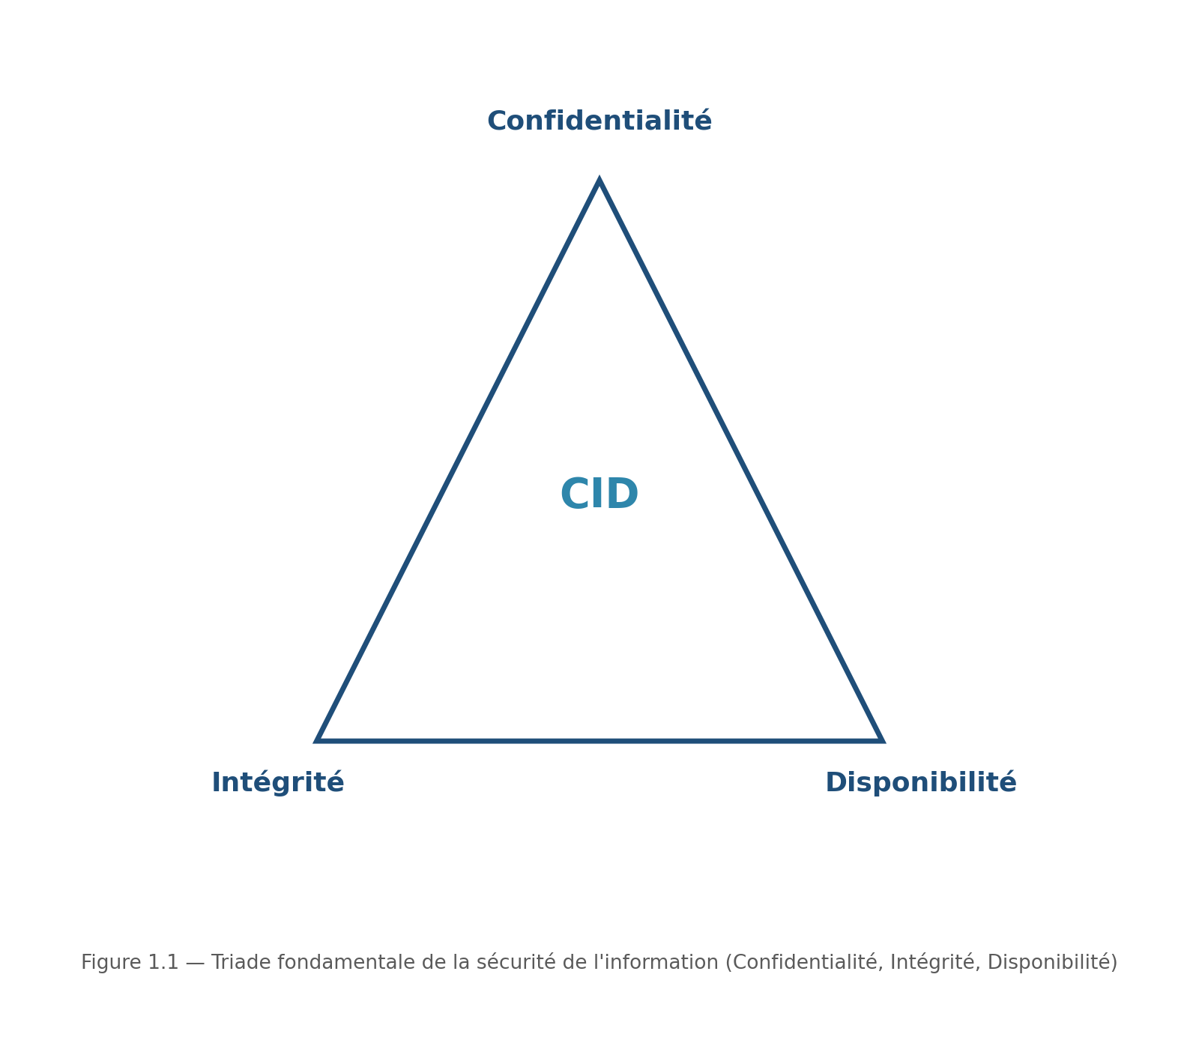
Figure 1.1 — Triade fondamentale de la sécurité de l'information (Confidentialité, Intégrité, Disponibilité)

1.4 La Cyber Kill Chain
Développé par Lockheed Martin, le modèle de la Cyber Kill Chain décompose le déroulement d'une attaque en sept phases successives : reconnaissance, armement, livraison, exploitation, installation, commande et contrôle, puis actions sur les objectifs. Ce modèle offre une grille de lecture particulièrement adaptée à ce mémoire, dans la mesure où les scénarios retenus reproduisent explicitement les deux premières phases ainsi qu'une forme d'exploitation. Interrompre la chaîne le plus tôt possible, idéalement dès la phase de reconnaissance, constitue l'objectif recherché par les contre-mesures mises en place aux chapitres suivants.

1.5 Le référentiel MITRE ATT&CK
Le référentiel MITRE ATT&CK propose une taxonomie détaillée des tactiques et techniques utilisées par les attaquants, organisée en matrices consultables publiquement. Il constitue aujourd'hui une référence commune entre équipes offensives et défensives pour qualifier un comportement observé. Ce mémoire s'y réfère pour cartographier les scénarios d'attaque retenus, ce qui permet de relier la démarche pratique du laboratoire à un cadre reconnu au niveau international.
Tactique MITRE ATT&CK | Technique associée | Illustration dans le laboratoire
Reconnaissance (TA0043) | Active Scanning (T1595) | Balayage de ports Nmap contre le serveur cible
Credential Access (TA0006) | Brute Force (T1110) | Tentatives répétées d'authentification sur un compte de test
Impact (TA0040) | Network Denial of Service (T1498) | Génération de trafic contrôlé vers un service exposé

1.6 La défense en profondeur
Le principe de défense en profondeur (defense in depth) consiste à superposer plusieurs mécanismes de protection complémentaires, de sorte que la défaillance d'un seul d'entre eux ne compromette pas l'ensemble du système. Dans ce mémoire, ce principe se traduit par la combinaison d'un filtrage périmétrique (pfSense), d'une détection d'intrusion (Suricata), et d'un durcissement du système cible (stratégies de groupe Windows Server), chacune de ces couches pouvant intercepter une attaque que les précédentes n'auraient pas arrêtée.
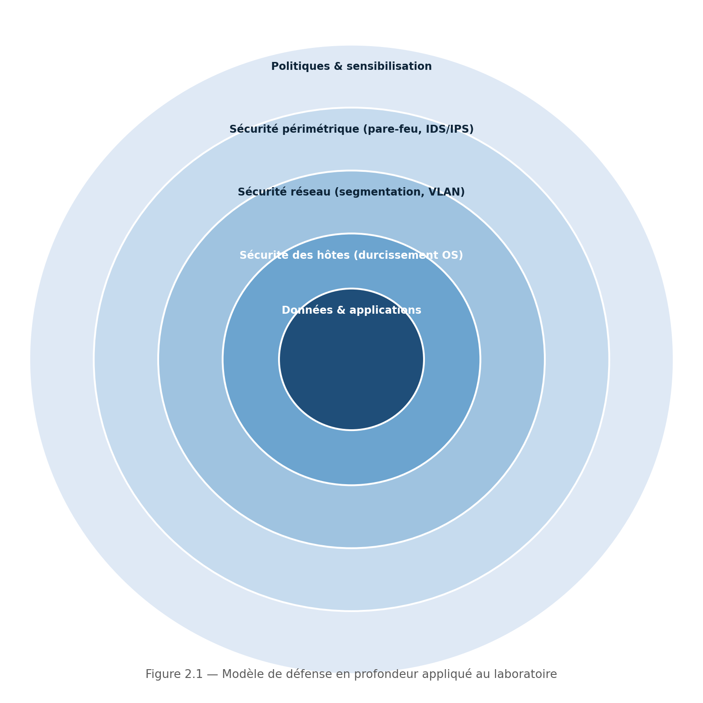
Figure 1.2 — Modèle de défense en profondeur appliqué au laboratoire

1.7 Typologie des pare-feux et positionnement de pfSense
Les pare-feux réseau peuvent être classés selon leur niveau d'analyse du trafic. Les pare-feux à filtrage de paquets, les plus anciens, examinent uniquement les en-têtes des paquets (adresses, ports, protocole) sans tenir compte du contexte de la connexion. Les pare-feux à état (stateful), catégorie à laquelle appartient pfSense, conservent une table des connexions actives et n'autorisent le trafic de retour que s'il correspond à une connexion légitimement initiée, ce qui bloque de nombreuses tentatives d'usurpation. Les pare-feux de nouvelle génération (NGFW), dont FortiGate constitue un exemple représentatif, ajoutent à ces fonctions une inspection applicative plus fine, capable d'identifier le protocole réellement utilisé indépendamment du port, ainsi que des fonctions intégrées de prévention d'intrusion et de filtrage de contenu. Le choix de pfSense pour ce mémoire, complété par le paquet Suricata, permet de reproduire une part significative de ces fonctionnalités avancées à moindre coût, tout en restant transposable à une solution NGFW commerciale dans un contexte disposant d'un budget dédié.

1.8 Fondements théoriques de la détection d'intrusion
Les systèmes de détection d'intrusion reposent principalement sur deux approches complémentaires. La détection par signatures compare le trafic observé à une base de motifs connus, caractéristiques de techniques d'attaque documentées ; elle offre une très faible proportion de faux positifs mais ne détecte que des menaces déjà répertoriées. La détection par anomalies établit au contraire une ligne de base du comportement normal d'un réseau ou d'un système, et signale tout écart significatif par rapport à cette référence ; elle permet de détecter des menaces inconnues mais s'accompagne généralement d'un taux de faux positifs plus élevé. Le moteur Suricata déployé au chapitre 6 relève principalement de la première approche, les catégories de règles activées reposant sur des signatures publiques régulièrement mises à jour. La ligne de base observée pendant la phase de saturation de service (chapitre 4 et chapitre 5) illustre néanmoins, de façon empirique, les prémices d'une approche par anomalie, transposable à une solution plus complète.

1.9 Sécurité de la virtualisation et cloisonnement des environnements de test
Le recours à la virtualisation pour construire un laboratoire de sécurité soulève une question spécifique : dans quelle mesure l'isolation entre machines virtuelles garantit-elle qu'une attaque menée contre l'une d'entre elles ne puisse affecter l'hyperviseur ou les autres machines hébergées ? Proxmox VE, comme la plupart des hyperviseurs de type 1, assure une isolation forte au niveau du processeur et de la mémoire entre machines virtuelles, rendant hautement improbable une évasion de machine virtuelle (VM escape) dans le cadre des scénarios volontairement modérés retenus dans ce mémoire. Par prudence méthodologique, le laboratoire reste néanmoins hébergé sur une machine dédiée, sans lien réseau avec un environnement de production, conformément à l'exigence d'isolation formulée dans le cahier des charges du chapitre 2.

1.10 Revue de travaux et solutions existantes
De nombreux travaux académiques et professionnels portent sur la mise en place de laboratoires de cybersécurité à des fins pédagogiques, souvent désignés sous le terme de « cyber ranges ». Ces environnements, qu'ils reposent sur des solutions commerciales ou sur des hyperviseurs libres comme Proxmox VE, poursuivent un objectif similaire : permettre l'expérimentation d'attaques et de défenses sans risque pour un système de production. Les solutions de pare-feu open source telles que pfSense, associées à des moteurs de détection comme Suricata ou Snort, sont largement documentées dans la littérature technique comme des alternatives crédibles aux solutions commerciales pour des structures aux moyens limités, ce qui justifie leur choix dans le cadre de ce mémoire.

1.11 Cadres normatifs de référence
Bien que ce mémoire ne vise pas une certification formelle, il s'inscrit dans la continuité de plusieurs cadres normatifs largement reconnus en matière de sécurité de l'information, résumés dans le tableau suivant, qui précise pour chacun le lien avec la démarche adoptée dans ce travail.
Référentiel | Portée générale | Lien avec ce mémoire
ISO/IEC 27001 | Système de management de la sécurité de l'information (SMSI) | Principe d'amélioration continue (cycle PDCA) repris au point 2.5
NIST SP 800-115 | Guide technique pour les tests et évaluations de sécurité | Structuration des phases de test (planification, exécution, analyse, restitution)
MITRE ATT&CK | Taxonomie des tactiques et techniques d'attaque | Cartographie des scénarios retenus (tableau 1.1) et couverture post-durcissement (tableau 7.3)
Guides d'hygiène informatique ANSSI | Bonnes pratiques opérationnelles de sécurisation | Inspiration pour les recommandations générales du chapitre 10

1.12 Synthèse et positionnement du mémoire
Ce chapitre a permis de poser le cadre théorique nécessaire à la compréhension de la démarche adoptée dans la suite du mémoire. Les notions de menace, de vulnérabilité et de risque, les modèles de la Cyber Kill Chain et de MITRE ATT&CK, ainsi que le principe de défense en profondeur, constituent la grille d'analyse qui sera mobilisée pour interpréter les résultats obtenus dans le laboratoire décrit aux chapitres suivants.

Chapitre 2 : Présentation du scénario

2.1 Contexte et problématique
Les petites et moyennes structures, à l'image de nombreuses entreprises camerounaises, disposent rarement d'une équipe dédiée à la surveillance permanente de leur système d'information. Pourtant, elles restent exposées aux mêmes types d'attaques que les grandes organisations. La problématique centrale de ce mémoire peut se formuler ainsi : comment un administrateur réseau peut-il, à l'aide d'outils accessibles et d'une architecture de test reproductible, démontrer la capacité d'une infrastructure à détecter une attaque puis à la neutraliser durablement ?

2.2 Objectifs du mémoire

2.2.1 Objectif général
L'objectif général de ce mémoire est de démontrer, par une démarche expérimentale complète, comment une attaque informatique peut être détectée puis bloquée dans un environnement de test représentatif d'une infrastructure d'entreprise.

2.2.2 Objectifs spécifiques
- Concevoir un laboratoire virtualisé reproduisant une architecture réseau réaliste avec segmentation entre zone attaquante et zone protégée.
- Dérouler plusieurs scénarios d'attaque représentatifs contre un serveur Windows Server 2022.
- Observer et interpréter les journaux générés par le pare-feu et par le système cible pendant l'attaque.
- Concevoir des règles de filtrage, de détection et de durcissement permettant de bloquer ou de limiter ces attaques.
- Valider l'efficacité des contre-mesures par une nouvelle campagne de tests dans les mêmes conditions.
- Formaliser une méthodologie reproductible, réutilisable dans un cadre professionnel d'audit de sécurité.

2.3 Présentation détaillée des outils et du matériel

2.3.1 Proxmox VE
Proxmox VE est une plateforme de virtualisation open source reposant sur un noyau Linux Debian, combinant l'hyperviseur KVM pour les machines virtuelles complètes et LXC pour les conteneurs légers. Il propose une interface d'administration web complète permettant la gestion du stockage, du réseau, des sauvegardes et des instantanés. Son choix pour ce mémoire se justifie par sa gratuité, la richesse de sa documentation et sa capacité à isoler finement plusieurs réseaux virtuels au sein d'une seule machine hôte, condition indispensable à la construction du laboratoire segmenté décrit au chapitre 3.
Sur le plan architectural, Proxmox VE organise ses ressources autour de la notion de nœud (node), qui représente la machine physique hôte, et de machines virtuelles ou conteneurs qui lui sont rattachés. Le stockage peut être local (répertoire, LVM, ZFS) ou partagé (NFS, Ceph), ce dernier mode n'étant pas nécessaire dans le cadre restreint d'un laboratoire mono-hôte comme celui de ce mémoire. La gestion du réseau repose sur des ponts virtuels logiciels (Linux bridges), assimilables à des commutateurs virtuels, auxquels chaque machine virtuelle peut être reliée par une ou plusieurs interfaces réseau virtuelles, comme détaillé au chapitre 3.

2.3.1 bis Comparaison des principales plateformes de virtualisation
Le choix de Proxmox VE parmi les solutions de virtualisation disponibles mérite d'être justifié au regard des alternatives existantes, résumées dans le tableau suivant.
Solution | Type | Coût | Pertinence pour ce mémoire
Proxmox VE | Hyperviseur de type 1 (bare-metal) | Gratuit (édition communautaire) | Retenue : gestion réseau avancée, snapshots natifs, gratuité
VMware ESXi | Hyperviseur de type 1 (bare-metal) | Payant au-delà de la version gratuite limitée | Fonctionnalités avancées mais licence coûteuse pour un usage étudiant
Microsoft Hyper-V | Hyperviseur de type 1 (intégré à Windows Server) | Inclus avec la licence Windows Server | Pertinent en environnement déjà standardisé sur Microsoft, moins adapté à un laboratoire multiplateforme
Oracle VirtualBox | Hyperviseur de type 2 (hébergé) | Gratuit | Simplicité d'usage mais performances et isolation réseau moins adaptées à un laboratoire de sécurité exigeant

2.3.2 Kali Linux
Kali Linux est une distribution Linux basée sur Debian, spécialement conçue pour les tests d'intrusion et l'audit de sécurité. Elle intègre nativement plusieurs centaines d'outils dédiés à la reconnaissance, à l'analyse de vulnérabilités, à l'exploitation et à l'analyse forensique. Dans ce mémoire, Kali Linux joue le rôle de machine attaquante, à partir de laquelle sont menées les phases de reconnaissance et de test décrites au chapitre 4.
Maintenue par Offensive Security, cette distribution est aujourd'hui la référence de facto dans la formation et la certification en sécurité offensive, notamment à travers les certifications proposées par cet éditeur. Le tableau suivant recense les principaux outils de Kali Linux mobilisés dans le cadre de ce mémoire, ainsi que leur fonction respective.
Outil | Fonction principale
Nmap | Découverte d'hôtes, balayage de ports et identification de services
Wireshark | Capture et analyse détaillée du trafic réseau
Outil de test d'authentification distant | Simulation contrôlée de tentatives d'authentification répétées
Suite Metasploit Framework | Référence documentaire pour la compréhension des techniques d'exploitation (non utilisée en mode actif dans ce mémoire)

2.3.3 Windows Server 2022
Windows Server 2022 est le système d'exploitation serveur le plus récent de Microsoft au moment de la rédaction de ce mémoire. Il héberge les rôles Active Directory Domain Services, DNS et DHCP, reproduisant ainsi l'infrastructure typique d'un réseau d'entreprise. Le choix de ce système se justifie par sa très large diffusion en environnement professionnel, ce qui rend les résultats obtenus directement transposables à un contexte réel.
Parmi les nouveautés de cette version par rapport aux éditions précédentes figurent le renforcement des protocoles de sécurité réseau par défaut (chiffrement SMB systématique, sécurité TLS 1.3), ainsi qu'une intégration plus poussée avec les services de sécurité en ligne de Microsoft. Ce mémoire n'exploite pas ces fonctionnalités avancées, mais retient le rôle Active Directory Domain Services comme socle représentatif de la majorité des infrastructures serveur rencontrées en entreprise, condition nécessaire à la pertinence pratique des scénarios d'authentification frauduleuse étudiés au chapitre 4.

2.3.4 pfSense / FortiGate
pfSense est une distribution pare-feu open source basée sur FreeBSD, proposant des fonctionnalités de filtrage, de routage, de VPN et, via des paquets complémentaires comme Suricata, de détection et de prévention d'intrusion. FortiGate, solution commerciale de Fortinet, propose des fonctionnalités comparables dans une offre intégrée. Ce mémoire retient pfSense pour sa gratuité et la transparence de sa configuration, tout en conservant une architecture transposable à FortiGate pour une structure disposant d'un budget dédié à la sécurité. Une comparaison fonctionnelle plus détaillée entre ces deux solutions est proposée au chapitre 9.

2.4 Scénario d'attaque retenu
Le scénario retenu simule un attaquant externe qui, après avoir obtenu un accès réseau limité, cherche à cartographier le réseau interne, à identifier les services exposés par le serveur Windows, puis à obtenir un accès non autorisé par devinette d'identifiants. Un second volet du scénario évalue la résistance du serveur face à une tentative de saturation de service. Ce choix permet de couvrir deux familles d'attaques fréquemment rencontrées : les atteintes à la confidentialité et à l'intégrité, et les atteintes à la disponibilité.

2.5 Méthodologie générale
La démarche suivie respecte un cycle en quatre temps : préparation du laboratoire, exécution des attaques en conditions contrôlées, analyse des traces générées, puis durcissement et re-validation. Ce cycle, proche d'une démarche d'amélioration continue de type PDCA (Plan – Do – Check – Act) appliquée à la sécurité, peut être reproduit autant de fois que nécessaire pour affiner progressivement la posture de sécurité de l'infrastructure testée.

2.6 Environnement matériel et logiciel de l'hôte physique
L'ensemble du laboratoire est hébergé sur une seule machine physique disposant de ressources suffisantes pour exécuter simultanément les trois machines virtuelles décrites plus haut. Cette contrainte matérielle, représentative des moyens dont dispose un étudiant ou une petite structure, a guidé le dimensionnement modeste mais suffisant retenu pour chaque machine virtuelle, détaillé au chapitre suivant.

2.7 Hypothèses de travail
La démarche expérimentale conduite dans ce mémoire repose sur trois hypothèses de travail, formulées avant la conduite des expérimentations et confrontées aux résultats obtenus au chapitre 7.
- Hypothèse H1 : en l'absence de règles de détection spécifiques, une reconnaissance réseau standard reste invisible dans les journaux par défaut d'un pare-feu correctement configuré mais non durci.
- Hypothèse H2 : l'absence de politique de verrouillage de compte permet un nombre de tentatives d'authentification frauduleuse suffisant pour constituer un risque significatif sur une période de temps réduite.
- Hypothèse H3 : la combinaison d'un filtrage renforcé, d'une détection d'intrusion et d'un durcissement des comptes permet de réduire significativement l'efficacité des trois scénarios d'attaque testés, sans dégrader l'usage légitime des services concernés.
Ces trois hypothèses orientent directement la structure du protocole expérimental présenté dans les chapitres suivants, la validation ou l'infirmation de chacune étant discutée au point 7.5.

2.8 Considérations éthiques et cadre légal
La conduite d'expérimentations relevant de la sécurité offensive, même dans un cadre académique et strictement circonscrit à un laboratoire isolé, impose le respect de principes éthiques précis. Premièrement, le principe de confinement : aucune action offensive n'est menée en dehors du périmètre du laboratoire décrit au chapitre 3, qui ne dispose d'aucune connexion vers un réseau tiers ou vers Internet. Deuxièmement, le principe de minimisation : l'intensité de chaque scénario est volontairement limitée au strict nécessaire à la démonstration pédagogique, sans chercher à maximiser l'impact d'une attaque simulée. Troisièmement, le principe de traçabilité : chaque action est documentée avec un horodatage précis, permettant d'établir sans ambiguïté que l'ensemble des tests a été mené dans le cadre autorisé de ce mémoire. Ces principes, combinés au rappel du cadre légal camerounais évoqué au point 2.1 bis ci-dessous, garantissent que la démarche décrite dans ce document ne saurait être assimilée à une activité malveillante.

2.9 Cadre légal applicable
Au Cameroun, la loi n° 2010/012 du 21 décembre 2010 relative à la cybersécurité et à la cybercriminalité encadre notamment l'accès frauduleux à un système informatique et la perturbation intentionnelle du fonctionnement d'un tel système. Ce rappel souligne l'importance, pour toute application professionnelle future de la méthodologie développée dans ce mémoire, d'obtenir une autorisation écrite et explicite du propriétaire du système avant toute reproduction des scénarios décrits sur une infrastructure tierce, conformément aux bonnes pratiques universellement admises en matière de test d'intrusion autorisé (pentest mandaté).

2.10 Cahier des charges fonctionnel du laboratoire
Avant toute installation, un cahier des charges simplifié a été établi afin de cadrer les attentes fonctionnelles du laboratoire et d'orienter les choix techniques opérés au chapitre 3. Ce cahier des charges répond à quatre exigences principales, résumées dans le tableau suivant.
Exigence | Description | Critère de validation
Isolation | Le laboratoire ne doit avoir aucune interaction directe avec le réseau de production de l'hôte | Aucune interface virtuelle reliée à la carte physique de l'hôte
Réalisme | L'architecture doit reproduire une segmentation représentative d'une petite entreprise | Présence d'au moins trois zones réseau distinctes
Observabilité | Chaque flux traversant le pare-feu doit être journalisé | Journalisation activée sur toutes les interfaces pfSense
Reproductibilité | Chaque campagne de test doit pouvoir être rejouée dans des conditions identiques | Disponibilité d'un instantané de référence par machine virtuelle

2.11 Planning indicatif de réalisation
La réalisation du mémoire a suivi un phasage échelonné sur plusieurs semaines, résumé dans le tableau ci-dessous, permettant d'articuler la recherche documentaire, la mise en place technique et la rédaction.
Phase | Contenu | Durée indicative
Phase 1 | Recherche documentaire et cadrage théorique (chapitre 1) | 2 semaines
Phase 2 | Conception et déploiement du laboratoire (chapitre 3) | 3 semaines
Phase 3 | Exécution des scénarios d'attaque initiaux (chapitre 4) | 1 semaine
Phase 4 | Analyse des journaux et identification des indicateurs (chapitre 5) | 1 semaine
Phase 5 | Conception et déploiement des contre-mesures (chapitre 6) | 2 semaines
Phase 6 | Nouvelle validation et analyse comparative (chapitre 7) | 1 semaine
Phase 7 | Rédaction finale, relecture et mise en forme | 2 semaines

2.12 Budget indicatif de mise en œuvre
Bien que la totalité des logiciels utilisés dans ce mémoire soit disponible gratuitement, une estimation indicative des coûts est proposée afin d'anticiper une éventuelle réplication du laboratoire dans un cadre professionnel, où le poste principal de dépense demeure la licence du système d'exploitation serveur commercial.
Élément | Coût indicatif | Observation
Proxmox VE | Gratuit (édition communautaire) | Fonctionnalités suffisantes pour ce mémoire
pfSense CE | Gratuit | Édition communautaire, sans support commercial
Kali Linux | Gratuit | Distribution librement téléchargeable
Windows Server 2022 | Payant (licence Microsoft) | Une licence d'évaluation à 180 jours est utilisable pour un cadre académique
Matériel hôte | Variable selon disponibilité | Un poste existant suffisamment dimensionné peut être réutilisé

Chapitre 3 : Création du labo

3.1 Architecture réseau détaillée
Le laboratoire repose sur une architecture segmentée en trois zones distinctes interconnectées par le pare-feu pfSense, qui agit comme routeur inter-zones et point de filtrage central. La zone WAN simulée représente le réseau externe et héberge la machine Kali Linux. La zone LAN héberge le serveur Windows Server 2022. Une zone d'administration isolée permet de superviser l'ensemble sans interférer avec le trafic testé. Cette segmentation garantit qu'aucune communication directe n'est possible entre l'attaquant et la cible sans passer par le pare-feu, ce qui permet d'observer et de contrôler l'intégralité du trafic échangé.
Zone | Interface pfSense | Plage d'adresses | Machines hébergées
WAN (attaquant) | vtnet0 / WAN | 192.168.10.0/24 | Kali Linux (attaquant)
LAN (cible) | vtnet1 / LAN | 192.168.20.0/24 | Windows Server 2022
Administration | vtnet2 / OPT1 | 192.168.30.0/24 | Poste d'administration / console Proxmox
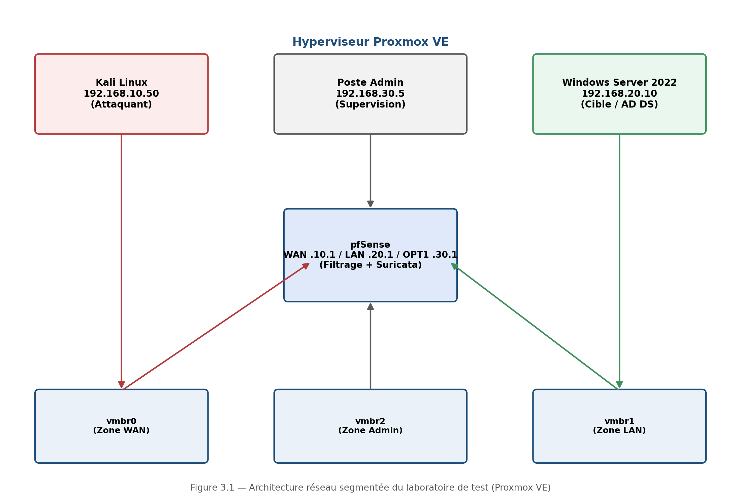
Figure 3.1 — Architecture réseau segmentée du laboratoire de test (Proxmox VE)

3.2 Choix et installation de Proxmox VE
Proxmox VE est installé sur la machine hôte à partir de l'image ISO officielle, en configuration mono-nœud. L'installation attribue un espace de stockage local (LVM-thin) destiné à héberger les disques virtuels des trois machines. Une adresse IP fixe est attribuée à l'interface de gestion afin de garantir un accès stable à l'interface web d'administration, accessible sur le port 8006.

3.3 Configuration réseau de l'hyperviseur
Trois ponts réseau virtuels (vmbr0, vmbr1, vmbr2) sont créés depuis l'interface Proxmox, chacun correspondant à l'une des zones décrites plus haut, sans connexion directe entre eux : seule l'interface pfSense relie les ponts entre eux, ce qui garantit qu'aucun trafic ne peut transiter d'une zone à l'autre sans passer par le pare-feu. Aucune de ces interfaces n'est reliée à la carte réseau physique de l'hôte, ce qui isole totalement le laboratoire du réseau de production environnant.

3.4 Déploiement et configuration des machines virtuelles
Machine virtuelle | vCPU | RAM | Disque | Interface(s) réseau
VM1 – pfSense | 2 | 2 Go | 8 Go | vmbr0, vmbr1, vmbr2
VM2 – Kali Linux | 2 | 4 Go | 40 Go | vmbr0
VM3 – Windows Server 2022 | 4 | 8 Go | 60 Go | vmbr1
Chaque machine virtuelle est installée à partir d'une image ISO officielle téléchargée depuis les sites éditeurs respectifs. Des instantanés (snapshots) Proxmox sont pris après chaque étape de configuration stable, ce qui permet de revenir rapidement à un état de référence entre deux campagnes de tests et garantit la reproductibilité des expérimentations menées aux chapitres 4 et 7.
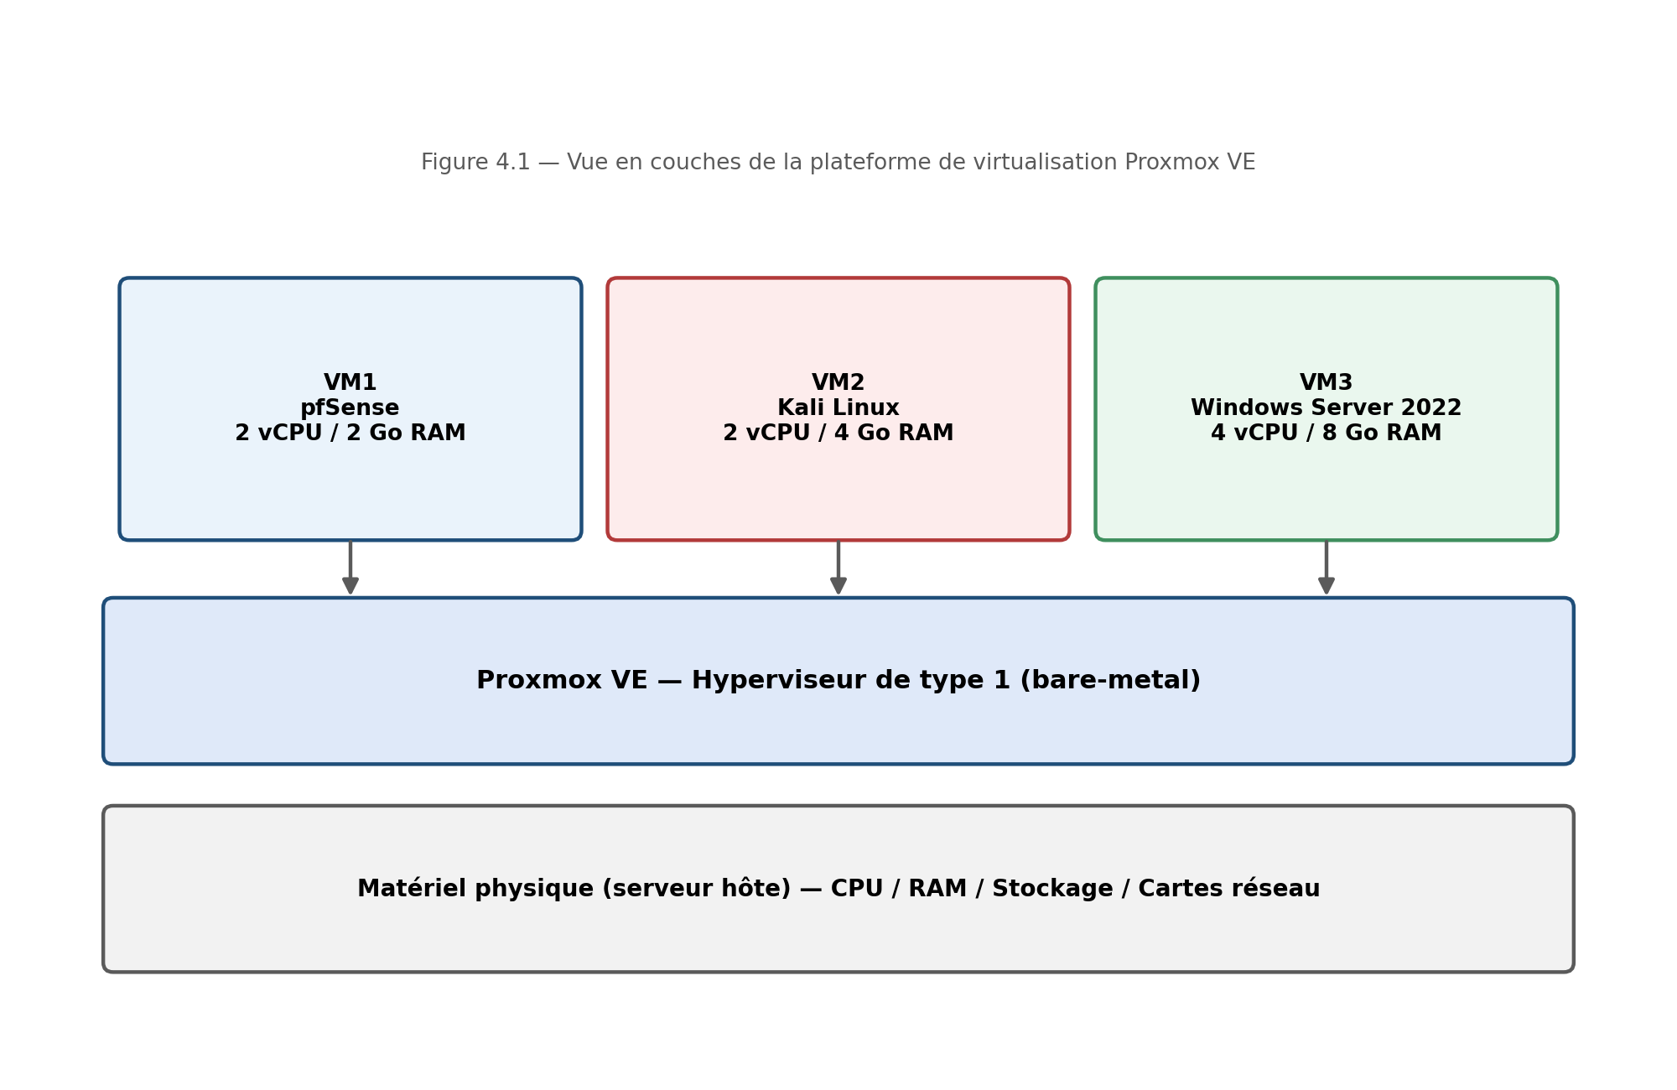
Figure 3.2 — Vue en couches de la plateforme de virtualisation Proxmox VE

3.5 Installation et configuration détaillée de pfSense

3.5.1 Installation initiale
Après le démarrage sur l'image d'installation, l'assistant pfSense guide l'attribution des interfaces réseau détectées aux rôles WAN, LAN et OPT1, correspondant respectivement aux ponts vmbr0, vmbr1 et vmbr2. Une adresse IP statique est attribuée à chaque interface conformément au plan d'adressage retenu.

3.5.2 Services de base
Le service DHCP est désactivé sur la zone LAN au profit du serveur Windows, qui assurera lui-même cette fonction, afin de reproduire un environnement d'entreprise réaliste où le contrôleur de domaine distribue les adresses. Le service NTP est activé afin de garantir une synchronisation temporelle cohérente entre les journaux des différentes machines, condition indispensable à la corrélation des événements réalisée au chapitre 5.

3.5.3 Règles de filtrage initiales
Une règle de filtrage par défaut bloque tout le trafic entrant non explicitement autorisé, conformément au principe du moindre privilège. Des règles spécifiques autorisent uniquement les flux nécessaires au bon fonctionnement du laboratoire, notamment l'accès administrateur depuis la zone OPT1. Le service de journalisation (System Logs) est activé sur l'ensemble des interfaces afin de constituer la base d'observation utilisée au chapitre 5.

3.5.4 Règles NAT et associations d'alias
Aucune règle de traduction d'adresse (NAT) sortante spécifique n'est nécessaire dans ce laboratoire, chaque zone conservant son adressage propre sans sortie vers un réseau externe réel. En revanche, plusieurs alias sont créés afin de simplifier l'écriture et la maintenance des règles de filtrage : un alias regroupant les adresses de la zone d'administration, un alias regroupant les ports considérés comme sensibles sur le serveur cible (annuaire, partage de fichiers, bureau à distance), et l'alias dynamique de liste noire évoqué au chapitre 6, alimenté automatiquement par les alertes Suricata. Le recours systématique aux alias, plutôt qu'à des adresses ou des ports écrits en dur dans chaque règle, facilite grandement l'évolution ultérieure de la configuration et réduit le risque d'incohérence entre plusieurs règles censées cibler le même périmètre.

3.6 Installation et configuration détaillée de Windows Server 2022

3.6.1 Installation du système
Le système est installé en édition Standard avec interface graphique (Desktop Experience), afin de faciliter les manipulations d'administration. Une adresse IP statique conforme au plan d'adressage est configurée manuellement, ainsi qu'un nom d'hôte représentatif d'un serveur d'entreprise.

3.6.2 Promotion en contrôleur de domaine
Le rôle Active Directory Domain Services est installé, puis le serveur est promu contrôleur de domaine pour la forêt et le domaine de test netsecury.local. Cette promotion installe conjointement le rôle DNS, nécessaire à la résolution de noms au sein du domaine. Le niveau fonctionnel de la forêt et du domaine est fixé au niveau correspondant à Windows Server 2016 au minimum, afin de garantir la compatibilité avec l'ensemble des fonctionnalités de sécurité mobilisées dans ce mémoire, notamment les stratégies de mot de passe affinées.

3.6.3 Structure des unités d'organisation (OU)
Afin de faciliter l'application ciblée des stratégies de groupe décrites au chapitre 6, une structure simplifiée d'unités d'organisation est créée au sein d'Active Directory : une unité d'organisation « Comptes-Test » regroupant l'ensemble des comptes utilisateurs créés à des fins expérimentales, et une unité d'organisation « Postes-Admin » regroupant les objets ordinateur associés au poste d'administration. Cette séparation permet d'appliquer des stratégies différenciées sans affecter les objets par défaut du domaine, et reproduit une pratique courante de structuration d'un annuaire d'entreprise.

3.6.4 Rôles complémentaires
Le rôle DHCP est installé et configuré pour distribuer des adresses sur la plage LAN restante, en dehors des adresses statiques déjà attribuées. Une étendue DHCP est définie avec une durée de bail de 8 jours, une passerelle par défaut correspondant à l'interface LAN de pfSense, et un serveur DNS pointant vers le contrôleur de domaine lui-même. Un dossier partagé est créé pour simuler une ressource sensible d'entreprise, avec des permissions NTFS restreintes à un groupe d'utilisateurs de test.

3.6.5 Comptes et journalisation
Un compte utilisateur de test, sans lien avec un compte de production, est créé spécifiquement pour servir de cible aux tentatives d'authentification frauduleuse du chapitre 4. La stratégie d'audit locale est vérifiée afin de garantir que les événements de connexion (réussie et échouée) sont bien consignés dans le journal Sécurité de l'Observateur d'événements. La taille maximale du journal Sécurité est également augmentée par rapport à la valeur par défaut, afin d'éviter tout écrasement prématuré des événements pendant les campagnes de test prolongées.

3.6.6 Vérification post-installation
Une fois l'ensemble des rôles installés, une vérification systématique est effectuée : contrôle de l'état de santé du contrôleur de domaine via les outils de diagnostic intégrés, vérification de la résolution DNS interne et externe simulée, contrôle de l'attribution correcte des baux DHCP sur la plage réservée, et vérification que le dossier partagé de test est accessible avec les permissions attendues, ni plus restrictives ni plus permissives que prévu. Cette vérification systématique, bien que fastidieuse, évite d'attribuer par erreur à une contre-mesure du chapitre 6 un effet qui serait en réalité imputable à une erreur de configuration initiale non détectée.

3.7 Installation et configuration détaillée de Kali Linux
La machine Kali Linux est installée puis intégralement mise à jour. Les outils nécessaires à la phase de reconnaissance et de test sont vérifiés (Nmap, suite Metasploit Framework, outil de test d'authentification, Wireshark), ces outils étant nativement présents dans la distribution. Son adressage est fixé statiquement dans la plage WAN afin de faciliter la lecture des journaux du pare-feu lors des tests du chapitre 4.

3.8 Vérification de la connectivité et tests préliminaires
Avant toute campagne de test, la connectivité de base est vérifiée : la machine Kali Linux ne doit pouvoir joindre la machine Windows Server qu'à travers les règles explicitement autorisées par pfSense, et non par une communication directe. Un test de résolution DNS et un test d'accès au partage de fichiers depuis un poste autorisé confirment le fonctionnement nominal du serveur avant le déclenchement des scénarios d'attaque.

3.9 Sauvegarde de l'état initial
Un instantané Proxmox est réalisé sur chacune des trois machines virtuelles une fois la configuration de référence validée. Cet état, désigné « snapshot-baseline » dans la suite du document, sert de point de restauration entre les différentes campagnes de test afin de garantir des conditions expérimentales identiques et donc des résultats comparables entre le chapitre 4 et le chapitre 7.
Machine | Adresse IP | Rôle
pfSense (WAN) | 192.168.10.1 | Passerelle / pare-feu côté attaquant
pfSense (LAN) | 192.168.20.1 | Passerelle / pare-feu côté cible
Kali Linux | 192.168.10.50 | Poste attaquant
Windows Server 2022 | 192.168.20.10 | Contrôleur de domaine / cible

3.10 Difficultés rencontrées lors de la mise en place
La construction du laboratoire n'a pas été exempte de difficultés, dont la résolution a elle-même constitué un apport pédagogique non négligeable. Le tableau suivant recense les principales difficultés rencontrées ainsi que les solutions retenues.
Difficulté rencontrée | Cause identifiée | Solution retenue
Absence de connectivité initiale entre pfSense et le serveur Windows | Interface LAN de pfSense non associée au bon pont virtuel | Vérification et correction de l'association interface / pont dans Proxmox
Journaux Windows et pfSense non corrélables temporellement | Absence de synchronisation horaire entre les machines virtuelles | Activation du service NTP sur pfSense et alignement de l'heure du contrôleur de domaine sur cette même source
Résolution DNS incomplète depuis Kali Linux | Serveur DNS non correctement renseigné dans la configuration réseau de la machine attaquante | Configuration explicite du serveur DNS pointant vers le contrôleur de domaine pour les besoins de résolution du scénario
Lenteur ponctuelle des machines virtuelles pendant les tests | Ressources allouées insuffisantes sur la machine hôte lors de l'exécution simultanée des trois VM | Ajustement des ressources allouées et fermeture des services non essentiels sur l'hôte pendant les campagnes de test

3.11 Liste de vérification avant lancement des tests
Avant chaque campagne de test décrite au chapitre 4, une liste de vérification est systématiquement parcourue afin de garantir des conditions expérimentales fiables et reproductibles.
- Restauration de l'instantané « snapshot-baseline » sur les trois machines virtuelles.
- Vérification de la connectivité de base entre les zones via un test de résolution DNS et un test d'accès applicatif autorisé.
- Vérification de l'horodatage cohérent entre les machines (écart inférieur à une seconde).
- Vérification que la journalisation est active sur pfSense (toutes interfaces) et sur le journal Sécurité de Windows Server.
- Purge ou archivage des journaux de la campagne précédente afin de ne pas mélanger les résultats de deux campagnes distinctes.

Chapitre 4 : Lancement des tests d'attaque
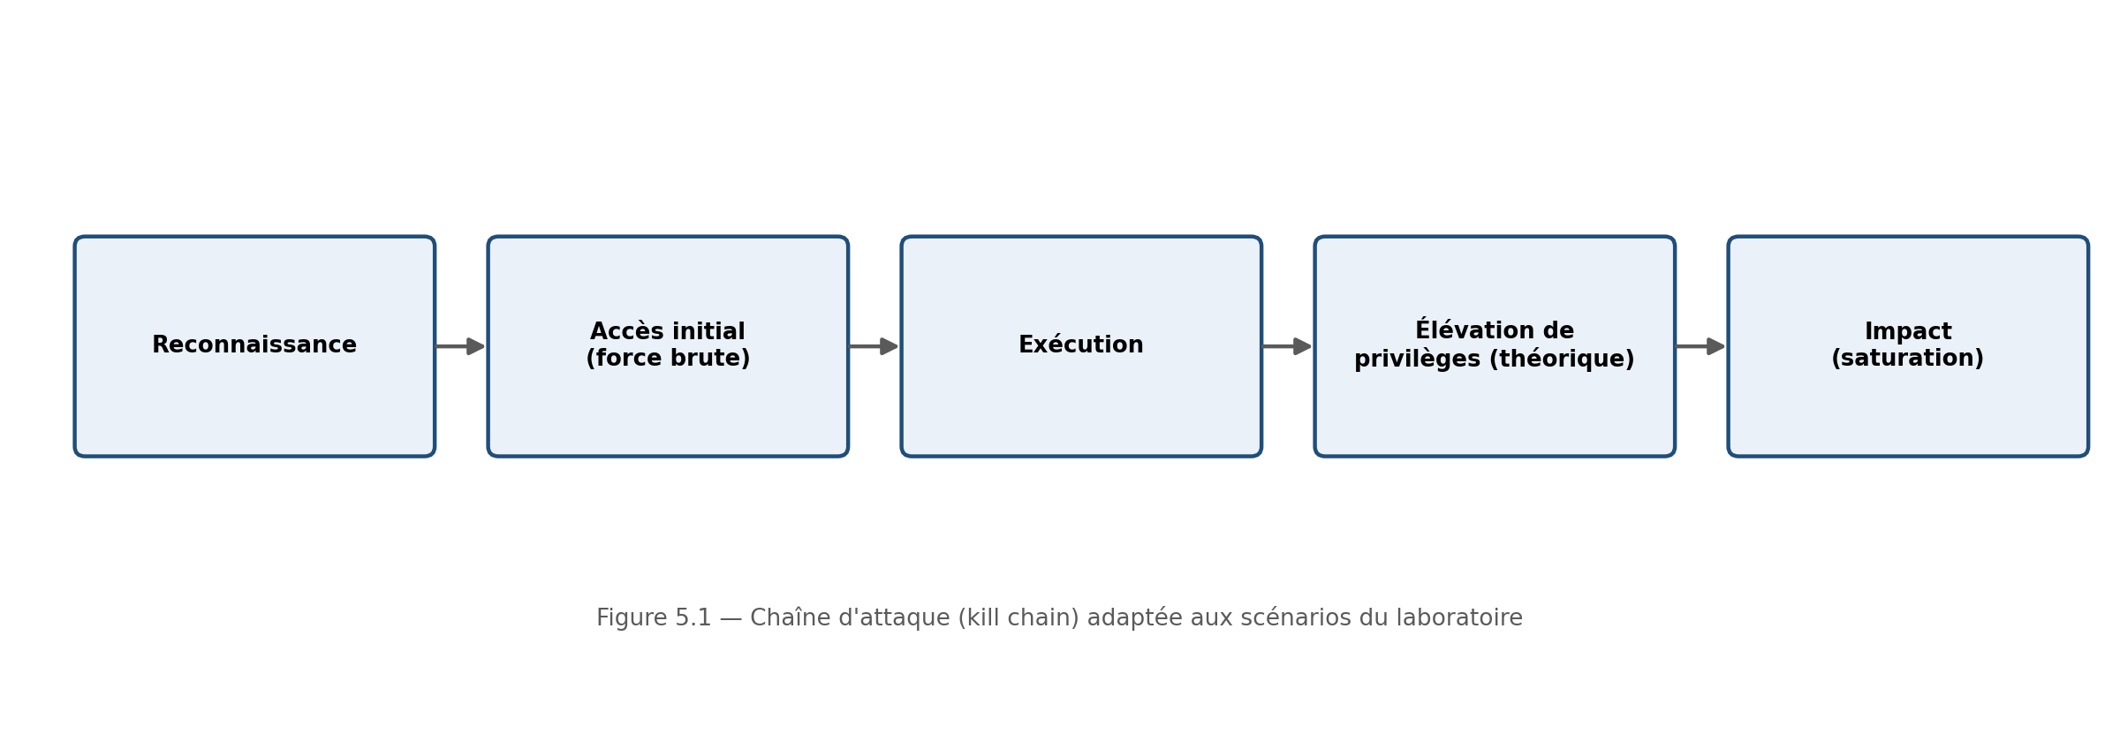
Figure 4.1 — Chaîne d'attaque (kill chain) adaptée aux scénarios du laboratoire

4.1 Préparation des tests et cadre éthique
L'ensemble des tests décrits dans ce chapitre est mené exclusivement contre les machines du laboratoire, isolées de tout réseau de production, avec des comptes et des données créés spécifiquement à des fins expérimentales. Cette précaution est essentielle : les techniques présentées ne sauraient être appliquées contre un système tiers sans autorisation explicite, sous peine de constituer une infraction pénale. Le cadre déontologique du testeur d'intrusion impose de circonscrire strictement le périmètre d'action à l'environnement autorisé, ce qui est le cas ici.

4.2 Phase de reconnaissance
La première phase consiste à cartographier la zone LAN depuis la machine Kali Linux à l'aide de l'outil Nmap. Un balayage de découverte permet d'identifier la machine active (192.168.20.10), puis un balayage de ports plus détaillé révèle les services exposés par le serveur : partage de fichiers, résolution de noms, et service d'authentification du contrôleur de domaine. Cette étape reproduit la première action qu'entreprendrait un attaquant réel avant de choisir son vecteur d'intrusion, conformément à la phase de reconnaissance de la Cyber Kill Chain présentée au chapitre 1.
Le balayage distingue plusieurs types de sondes : les sondes de type connexion complète, qui établissent une session TCP complète avec le port testé, et les sondes furtives, qui interrompent l'échange avant la fin de l'établissement de connexion afin de limiter la visibilité de l'opération dans les journaux applicatifs classiques, bien qu'elles restent détectables au niveau du pare-feu comme le montrera le chapitre 5.

4.3 Phase d'énumération des services
Une fois les ports ouverts identifiés, une phase d'énumération complémentaire cherche à préciser la nature exacte des services détectés : version du service de partage de fichiers, présence d'un contrôleur de domaine, éventuels partages accessibles sans authentification. Cette étape affine la connaissance de la cible et oriente le choix du vecteur d'accès testé à l'étape suivante.

4.4 Phase de tentative d'accès non autorisé
Sur la base des services identifiés, une tentative d'authentification par dictionnaire est simulée contre le compte de test créé spécifiquement pour l'expérimentation, à l'aide d'un outil de test d'authentification distant. L'objectif n'est pas de compromettre un compte réel mais de générer un volume représentatif de tentatives échouées, comparable à celui d'une attaque par force brute, afin d'en étudier la détection et le blocage aux chapitres suivants. Ce type d'attaque exploite la faiblesse de mots de passe simples ou réutilisés, et son efficacité dépend directement de l'absence de politique de verrouillage de compte, point qui sera précisément corrigé au chapitre 6.

4.5 Phase de simulation de saturation de service
Un second scénario évalue la résilience du serveur face à un afflux anormal de requêtes vers un service exposé, généré depuis Kali Linux à débit maîtrisé afin de ne pas endommager l'environnement de test tout en produisant un signal exploitable côté journalisation. Cette simulation reste volontairement modérée en intensité, l'objectif pédagogique étant d'observer un comportement de dégradation contrôlée plutôt que de provoquer une panne complète, ce qui serait sans intérêt analytique et risquerait d'endommager le laboratoire.

4.6 Phase théorique d'élévation de privilèges et de mouvement latéral
Afin de compléter la couverture des scénarios sans pour autant introduire de technique d'exploitation active contre le contrôleur de domaine, un quatrième volet purement analytique est ajouté : à partir des informations collectées lors des phases précédentes (comptes existants, services actifs, absence de segmentation interne), une réflexion structurée est menée sur les chemins théoriques qu'emprunterait un attaquant pour élever ses privilèges ou se déplacer latéralement vers d'autres ressources, sans qu'aucune action réelle d'exploitation ne soit exécutée. Cet exercice, inspiré de la démarche de modélisation des menaces (threat modeling), permet d'anticiper des vecteurs non couverts par les tests actifs et d'orienter les recommandations du chapitre 6, notamment concernant la revue des groupes à privilèges et la segmentation complémentaire.
Cette approche théorique s'appuie sur le référentiel MITRE ATT&CK présenté au chapitre 1 pour identifier les tactiques les plus probables compte tenu de la configuration observée : élévation de privilèges via un compte de service mal configuré, ou mouvement latéral via des identifiants réutilisés entre plusieurs machines. Aucune de ces techniques n'est mise en œuvre concrètement dans le cadre de ce mémoire, le choix étant fait de privilégier une démonstration prudente et strictement limitée aux scénarios actifs des sections 4.2 à 4.5.

4.7 Limites du protocole de test retenu
Le protocole décrit dans ce chapitre présente des limites assumées, cohérentes avec le cadre académique de ce mémoire. L'intensité de chaque scénario reste volontairement modérée, ce qui ne permet pas de conclure sur le comportement de l'infrastructure face à une attaque de grande ampleur ou menée par un acteur disposant de ressources importantes. De même, les scénarios sont exécutés séquentiellement plutôt que simultanément, ce qui simplifie l'analyse des journaux au chapitre 5 mais ne reflète pas nécessairement un scénario réel où plusieurs vecteurs d'attaque pourraient être combinés. Ces limites, loin d'invalider les résultats obtenus, en précisent le périmètre d'interprétation, discuté plus en détail au point 7.6.

4.8 Documentation et capture des preuves
Chaque scénario est accompagné d'une capture de trafic réalisée à l'aide de Wireshark sur l'interface pertinente, ainsi que d'une horodatation précise du début et de la fin de chaque test. Cette documentation rigoureuse est indispensable à la corrélation menée au chapitre 5 et à la comparaison quantitative effectuée au chapitre 7.

4.9 Synthèse des scénarios exécutés
Scénario | Outil / méthode | Cible | Phase Kill Chain
Reconnaissance réseau | Nmap | 192.168.20.0/24 | Reconnaissance
Authentification frauduleuse | Outil de test d'authentification | Compte de test AD | Exploitation
Saturation de service | Générateur de trafic contrôlé | Service exposé du serveur | Impact / Actions sur les objectifs
Élévation de privilèges (théorique) | Modélisation des menaces (analyse documentaire) | Comptes et groupes AD | Escalade de privilèges / Mouvement latéral
Chaque scénario est exécuté isolément afin de faciliter la lecture des journaux correspondants, puis rejoué dans son intégralité au chapitre 7 pour valider les contre-mesures mises en place.
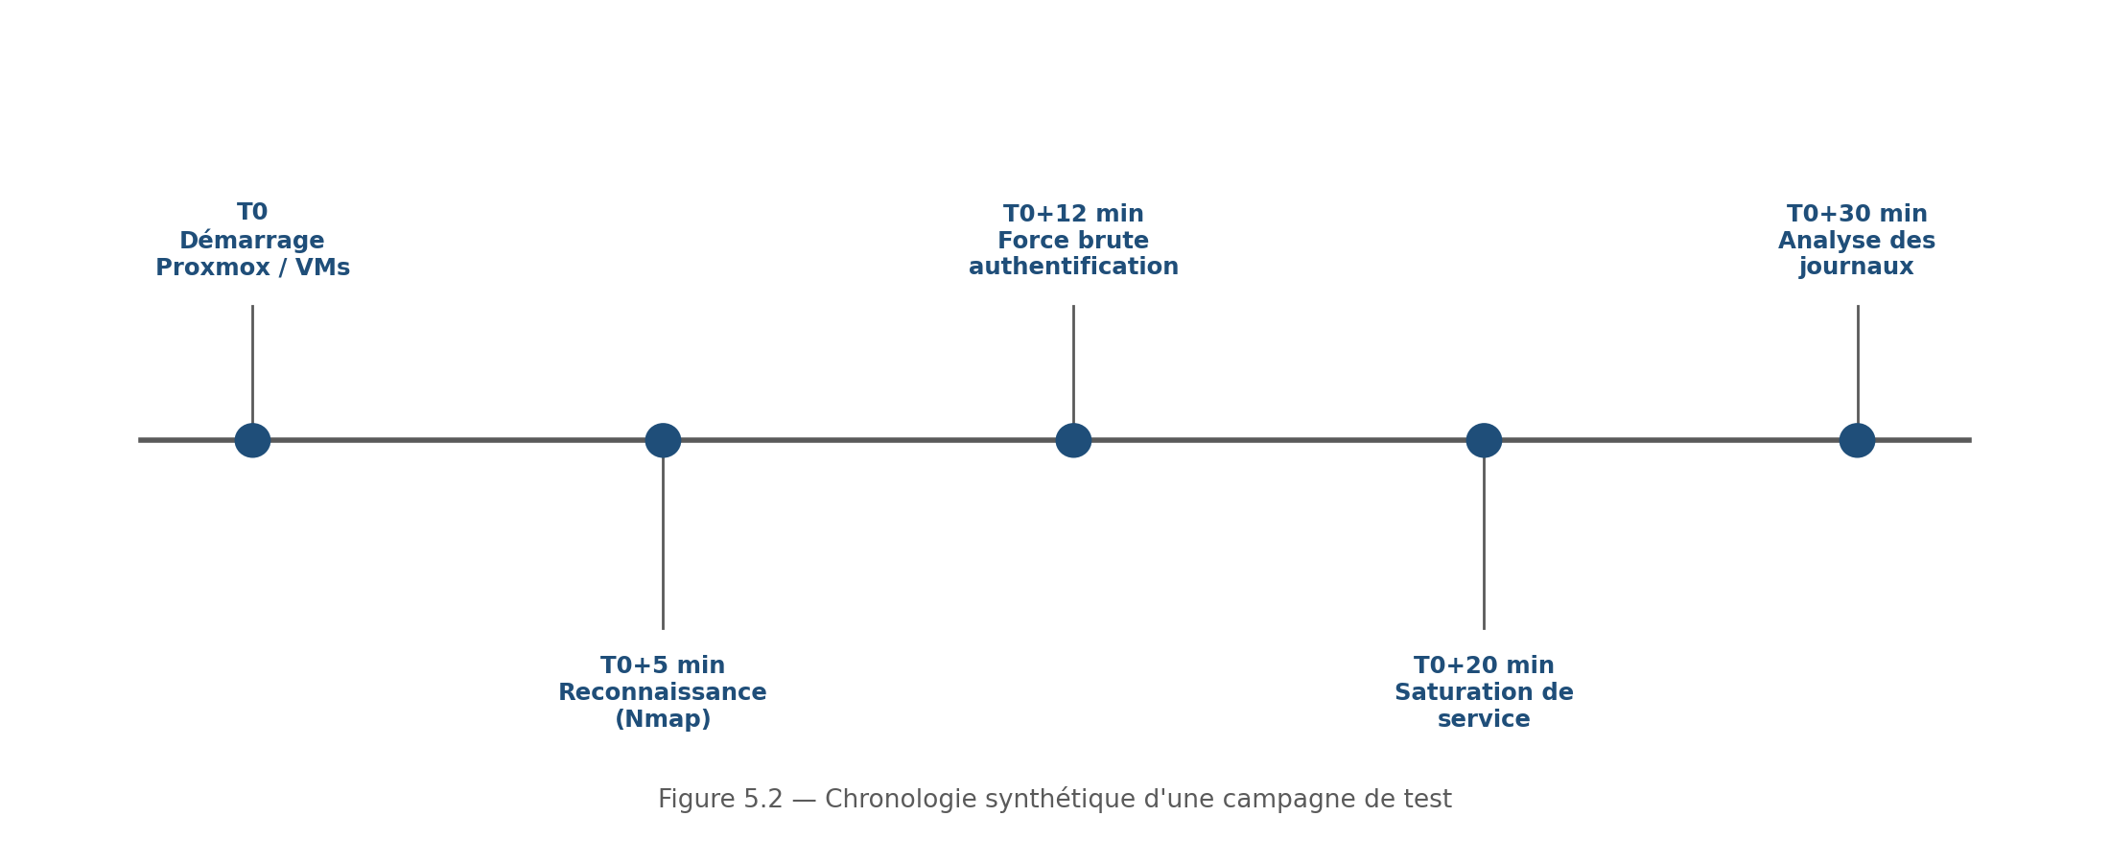
Figure 4.2 — Chronologie synthétique d'une campagne de test

Chapitre 5 : Observation des logs

5.1 Sources de journalisation exploitées
- Journal système de pfSense (Status > System Logs > Firewall), qui enregistre chaque paquet bloqué ou autorisé selon les règles en vigueur.
- Journal Windows « Sécurité » (Observateur d'événements), qui enregistre notamment les événements de connexion et de gestion des comptes.
- Journal Windows « Système » et compteurs de performance, permettant d'observer la charge du service exposé pendant la phase de saturation.
- Captures Wireshark réalisées pendant chaque scénario, utilisées comme preuve de référence pour valider l'interprétation des journaux.
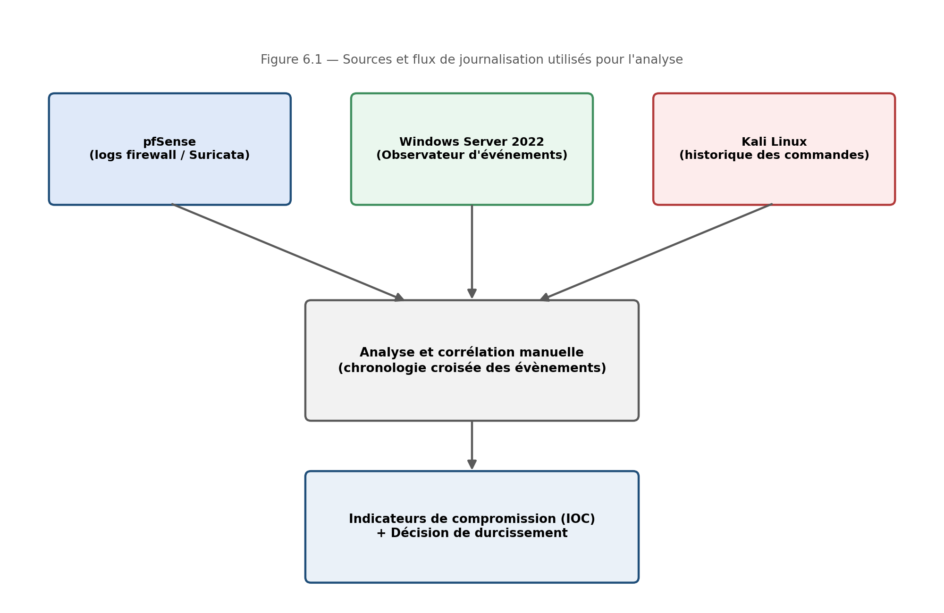
Figure 5.1 — Sources et flux de journalisation utilisés pour l'analyse

5.2 Méthodologie d'analyse des logs
L'analyse procède en trois temps : une lecture chronologique brute des journaux afin d'identifier les plages temporelles d'intérêt, un filtrage par adresse source et par type d'événement afin d'isoler les entrées pertinentes, puis une mise en relation entre les différentes sources de journalisation afin de reconstituer le déroulement complet de chaque scénario.

5.3 Analyse détaillée des journaux du pare-feu
L'examen des journaux pfSense pendant la phase de reconnaissance montre un nombre inhabituel de paquets courts et successifs provenant d'une même adresse source vers un grand nombre de ports différents sur la machine cible, signature caractéristique d'un balayage de ports. Cette observation constitue le premier indicateur exploitable pour construire une règle de détection. Pendant la phase de saturation, les journaux montrent une augmentation nette et soutenue du nombre de connexions établies depuis la même adresse source vers le service ciblé, très supérieure à la ligne de base observée en fonctionnement normal.

5.4 Corrélation manuelle et intérêt d'une solution SIEM
La corrélation entre les journaux pfSense et les journaux Windows est réalisée manuellement dans le cadre de ce mémoire, par confrontation chronologique des horodatages après synchronisation NTP des machines. Cette démarche, bien que fonctionnelle sur le périmètre restreint du laboratoire, montre rapidement ses limites : elle repose sur une lecture attentive et chronophage de plusieurs journaux distincts, difficilement praticable à l'échelle d'une infrastructure de production comportant des dizaines de machines. Une solution de gestion des informations et des événements de sécurité (SIEM), telle que Wazuh ou une offre commerciale équivalente, permettrait d'automatiser cette corrélation par l'agrégation centralisée des journaux et l'application de règles de corrélation prédéfinies, réduisant ainsi le délai de détection d'un scénario multi-étapes comme celui observé dans ce mémoire.

5.5 Analyse détaillée des journaux Windows
Pendant la phase d'authentification frauduleuse, l'Observateur d'événements du serveur Windows enregistre une succession rapprochée d'événements d'échec de connexion associés au même nom de compte et à la même adresse IP source, sur un intervalle de quelques secondes. Ce comportement se distingue nettement d'un oubli de mot de passe isolé par un utilisateur légitime, tant par la fréquence que par la régularité des tentatives.
Identifiant d'événement | Signification | Pertinence dans le scénario
4624 | Ouverture de session réussie | Vérifie l'absence de compromission effective du compte de test
4625 | Échec d'ouverture de session | Indicateur principal de la tentative d'authentification frauduleuse
4634 | Fermeture de session | Complète la lecture chronologique des sessions
4648 | Tentative de connexion avec identifiants explicites | Utile pour repérer des tentatives via des outils distants
4720 | Création d'un compte utilisateur | Vérifie l'absence de persistance par création de compte

5.6 Corrélation chronologique des événements
La mise en relation chronologique des journaux du pare-feu et de ceux du serveur permet de reconstituer le déroulement complet de l'attaque : la même adresse source apparaît d'abord dans les journaux de balayage, puis quelques minutes plus tard dans les journaux d'échecs d'authentification, ce qui confirme qu'il s'agit d'un même acteur menant une attaque en plusieurs étapes.

5.7 Indicateurs de compromission retenus
- Plus de 20 ports distincts sondés depuis une même source en moins d'une minute.
- Plus de 5 échecs d'authentification successifs sur un même compte en moins d'une minute.
- Augmentation anormale et soutenue du nombre de requêtes vers un même service, dépassant largement la ligne de base observée en fonctionnement normal.

5.8 Politique de conservation et d'archivage des journaux
Au-delà de la seule capacité de détection, la valeur probante des journaux dépend directement de leur durée de conservation. Dans le cadre de ce mémoire, une politique simplifiée est retenue : les journaux pfSense sont conservés localement pendant trente jours avant rotation, tandis que la taille du journal Sécurité de Windows Server est dimensionnée pour couvrir une durée équivalente au rythme d'activité observé pendant les campagnes de test. Pour un environnement de production, cette politique devrait être alignée sur les exigences réglementaires applicables au secteur d'activité de l'organisation concernée, certaines réglementations imposant des durées de conservation nettement supérieures, notamment pour les journaux d'accès à des données à caractère personnel.

5.9 Limites de l'analyse manuelle des journaux
L'analyse manuelle des journaux, bien que suffisante dans le cadre restreint de ce laboratoire, montre ses limites dès lors que le volume de journaux augmente ou que plusieurs sources doivent être corrélées en temps réel. Un opérateur humain ne peut raisonnablement surveiller en continu plusieurs flux de journalisation distincts, ce qui introduit un délai de détection incompressible dans une approche purement manuelle. Cette limite justifie la recommandation, approfondie en perspective, de recourir à une solution de centralisation et de corrélation automatisée telle qu'un SIEM, capable de déclencher des alertes en temps réel sur la base de règles de corrélation prédéfinies.

Chapitre 6 : Ajustement des règles de sécurité

6.1 Démarche de durcissement
Conformément au principe de défense en profondeur présenté au chapitre 1, le durcissement retenu combine trois niveaux d'action complémentaires : le renforcement du filtrage périmétrique, la mise en place d'une détection active, et le durcissement du système cible lui-même. Cette combinaison garantit qu'un contournement d'une couche de protection reste intercepté par une autre.

6.2 Renforcement du filtrage sur pfSense
Sur la base des indicateurs identifiés au chapitre précédent, une règle de limitation de débit est appliquée sur l'interface WAN afin de restreindre le nombre de nouvelles connexions autorisées par adresse source sur une période donnée. Une liste noire dynamique, utilisant les tables d'alias de pfSense, est configurée pour bloquer automatiquement toute adresse dépassant ce seuil pendant une durée déterminée.
Règle | Interface | Condition de déclenchement | Action
Limitation de connexions | WAN | Plus de 20 nouvelles connexions/s depuis une même source | Blocage temporaire (10 min)
Liste noire dynamique | WAN | Adresse signalée par Suricata | Blocage automatique persistant
Restriction d'accès admin | OPT1 uniquement | Toute tentative depuis WAN ou LAN | Rejet

6.3 Mise en place d'une détection d'intrusion (Suricata)
Le paquet complémentaire Suricata est installé sur pfSense en mode détection puis prévention sur l'interface WAN. Des catégories de règles orientées reconnaissance réseau et attaques par force brute sont activées, ce qui permet de générer des alertes qualifiées et, en mode blocage, de bannir automatiquement les adresses à l'origine d'un balayage détecté. Les alertes sont classées par catégorie et par niveau de sévérité, ce qui permet de prioriser les événements les plus critiques lors de la supervision.

6.4 Durcissement de Windows Server 2022
Paramètre de stratégie de groupe | Valeur retenue | Justification
Seuil de verrouillage de compte | 5 tentatives | Bloque l'attaque par force brute observée au chapitre 5
Durée de verrouillage du compte | 15 minutes | Ralentit fortement toute reprise automatisée de l'attaque
Longueur minimale du mot de passe | 12 caractères | Réduit l'efficacité d'une attaque par dictionnaire
Complexité du mot de passe | Activée | Impose un mélange de types de caractères
Historique des mots de passe | 5 mots de passe mémorisés | Empêche la réutilisation immédiate d'un ancien mot de passe
Ces paramètres sont appliqués via un objet de stratégie de groupe (GPO) lié à l'unité d'organisation contenant les comptes de test, puis vérifiés par la commande gpupdate /force et par un contrôle dans la console de gestion des stratégies de groupe.

6.4.1 Politique d'audit avancée
Au-delà des paramètres de compte, la politique d'audit avancée de Windows Server 2022 est configurée afin de garantir que l'ensemble des catégories d'événements pertinentes pour ce mémoire soit correctement journalisé, conformément au tableau suivant.
Sous-catégorie d'audit | Réussite | Échec | Pertinence
Ouverture de session | Activée | Activée | Détection des tentatives d'authentification frauduleuse (chapitre 5)
Gestion des comptes utilisateurs | Activée | Activée | Détection d'une éventuelle création de compte non autorisée
Verrouillage de compte | N/A | Activée | Confirme le déclenchement effectif du verrouillage (chapitre 7)
Accès aux objets (partage de fichiers) | Désactivée par défaut | Activée sur le dossier partagé de test | Détection d'un accès non autorisé à la ressource simulée
Changement de stratégie | Activée | Activée | Détection d'une tentative de modification des règles de sécurité elles-mêmes
Ce niveau de granularité, plus fin que l'audit de base, permet de limiter le volume de journaux générés aux seuls événements réellement exploitables pour la détection, tout en évitant la saturation du journal Sécurité par des événements sans valeur analytique.

6.4.2 Durcissement complémentaire du système
- Désactivation des protocoles obsolètes (SMBv1) afin de réduire la surface d'attaque du service de partage de fichiers.
- Renommage des comptes administrateur et invité intégrés, conformément aux recommandations usuelles de durcissement Windows.
- Restriction des services exposés au strict nécessaire via le pare-feu Windows local, en cohérence avec les règles pfSense du point 6.2.
- Activation des mises à jour de sécurité automatiques dans le cadre d'un environnement de production, bien que désactivée dans le laboratoire pour ne pas modifier la configuration entre deux campagnes de test.

6.5 Renforcement complémentaire d'Active Directory
Au-delà des paramètres de mot de passe, une revue des groupes à privilèges est effectuée afin de s'assurer qu'aucun compte superflu ne dispose de droits d'administration du domaine. La mise en place d'une solution de gestion des mots de passe administrateurs locaux (LAPS) est recommandée pour toute extension future du laboratoire à plusieurs postes clients, bien qu'elle ne soit pas strictement nécessaire dans le périmètre restreint de ce mémoire.

6.6 Segmentation réseau complémentaire
Afin de limiter davantage la surface d'exposition du contrôleur de domaine, une règle complémentaire restreint l'accès aux ports d'administration du serveur à la seule adresse du poste d'administration situé en zone OPT1, tout accès depuis la zone WAN étant explicitement rejeté même pour les ports normalement ouverts aux utilisateurs du LAN.

6.7 Élément de plan de réponse aux incidents
En complément des mesures préventives, une procédure simplifiée de réponse est formalisée : dès qu'une alerte Suricata de sévérité élevée est déclenchée, l'administrateur doit consulter les journaux Windows correspondants, confirmer ou infirmer une tentative de compromission, puis le cas échéant isoler le compte concerné et documenter l'incident. Cette procédure, bien que sommaire, illustre la nécessité d'articuler les mesures techniques à une organisation humaine minimale.

6.8 Mise en place d'un tableau de bord de supervision
En complément des règles de blocage automatiques, un tableau de bord de supervision est configuré au sein de l'interface pfSense afin de fournir une vue synthétique de l'activité récente : nombre d'alertes Suricata par catégorie sur les dernières vingt-quatre heures, liste des adresses actuellement placées en liste noire dynamique, et graphique d'utilisation de la bande passante par interface. Cette vue centralisée permet à l'administrateur de détecter rapidement une anomalie sans devoir consulter systématiquement chaque journal brut, et constitue une première étape simplifiée vers la logique de supervision continue que proposerait une solution SIEM complète.

6.9 Sensibilisation des utilisateurs et mesures organisationnelles
Les contre-mesures techniques présentées dans ce chapitre ne peuvent produire leur plein effet que si elles s'accompagnent de mesures organisationnelles minimales. Une politique simplifiée de sécurité est ainsi formalisée à l'attention des utilisateurs du domaine de test, rappelant les bonnes pratiques essentielles : choix d'un mot de passe conforme à la politique de complexité, non-partage des identifiants, signalement immédiat de toute activité suspecte (déconnexions inopinées, messages d'erreur inhabituels) à l'administrateur. Si la sensibilisation des utilisateurs finaux dépasse le périmètre technique de ce mémoire, son importance mérite d'être soulignée : la majorité des incidents de sécurité recensés dans la littérature impliquent, à un moment ou un autre, une erreur ou une négligence humaine que la seule technique ne peut corriger.

6.10 Test de non-régression fonctionnelle
Avant de considérer les contre-mesures comme prêtes à être validées au chapitre 7, un test de non-régression est systématiquement effectué : un utilisateur légitime, disposant d'identifiants valides, doit pouvoir se connecter au domaine, accéder au dossier partagé de test et résoudre les noms d'hôtes du domaine sans blocage ni ralentissement perceptible. Ce test garantit que les règles de filtrage, les seuils Suricata et les paramètres de verrouillage de compte ont été calibrés de manière à cibler spécifiquement les comportements anormaux identifiés au chapitre 5, sans pénaliser l'usage normal du système par les utilisateurs autorisés. L'absence de ce test de non-régression aurait exposé la démarche au risque de produire une infrastructure certes plus sécurisée, mais inutilisable au quotidien, ce qui aurait constitué un résultat contraire à l'esprit même de ce mémoire.

6.11 Synthèse des contre-mesures déployées
Menace observée | Contre-mesure déployée | Emplacement
Balayage de ports | Détection Suricata + limitation de débit + liste noire dynamique | pfSense
Force brute sur l'authentification | Verrouillage de compte + restriction d'accès réseau | Windows Server / pfSense
Saturation de service | Limitation du nombre de connexions simultanées + seuil d'alerte | pfSense

Chapitre 7 : Nouvelle validation

7.1 Protocole de re-test détaillé
Afin de vérifier l'efficacité des contre-mesures mises en place, les trois scénarios du chapitre 4 sont rejoués à l'identique, dans les mêmes conditions de laboratoire, après restauration d'un instantané Proxmox propre pour la seule machine Windows Server (afin de repartir d'un compte de test non verrouillé), les nouvelles règles de pfSense restant quant à elles actives. Les mêmes outils, les mêmes paramètres et la même durée d'exécution sont conservés afin de garantir la comparabilité des résultats.

7.2 Résultats détaillés par scénario

7.2.1 Reconnaissance réseau
Le balayage de ports depuis Kali Linux déclenche cette fois une alerte Suricata après quelques secondes et l'adresse source est automatiquement placée en liste noire, ce qui interrompt le balayage avant qu'il ne puisse se terminer. Seule une fraction des ports initialement révélés au chapitre 4 est visible avant l'interruption de la connexion.

7.2.2 Authentification frauduleuse
La tentative d'authentification frauduleuse se solde par le verrouillage du compte de test après le nombre de tentatives configuré, rendant toute poursuite de l'attaque inopérante. L'attaquant ne peut plus soumettre de nouvelle tentative avant l'expiration du délai de verrouillage, ce qui réduit considérablement le nombre de mots de passe testables sur une période donnée par rapport à la situation initiale.

7.2.3 Saturation de service
La tentative de saturation de service est quant à elle limitée dès les premières secondes par la règle de limitation de connexions, le service restant accessible pour un utilisateur légitime pendant toute la durée du test, contrairement à la dégradation sensible observée au chapitre 4.

7.3 Analyse quantitative des résultats
Indicateur | Avant durcissement | Après durcissement
Temps avant première alerte générée | Aucune alerte générée | Environ 5 à 10 secondes
Ports révélés lors du balayage | Ensemble des ports testés | Moins de 20 % des ports testés
Tentatives d'authentification possibles / 5 min | Plusieurs centaines | 5 puis blocage de 15 minutes
Disponibilité du service pendant la saturation | Fortement dégradée | Maintenue pour les utilisateurs légitimes

7.4 Tableau comparatif global avant / après durcissement
Scénario | Résultat avant durcissement | Résultat après durcissement
Reconnaissance réseau | Balayage complet réalisé sans alerte | Alerte générée et adresse bloquée en quelques secondes
Authentification frauduleuse | Tentatives illimitées, aucun blocage | Compte verrouillé après un nombre limité de tentatives
Saturation de service | Dégradation sensible du service | Service maintenu disponible, connexions excédentaires rejetées
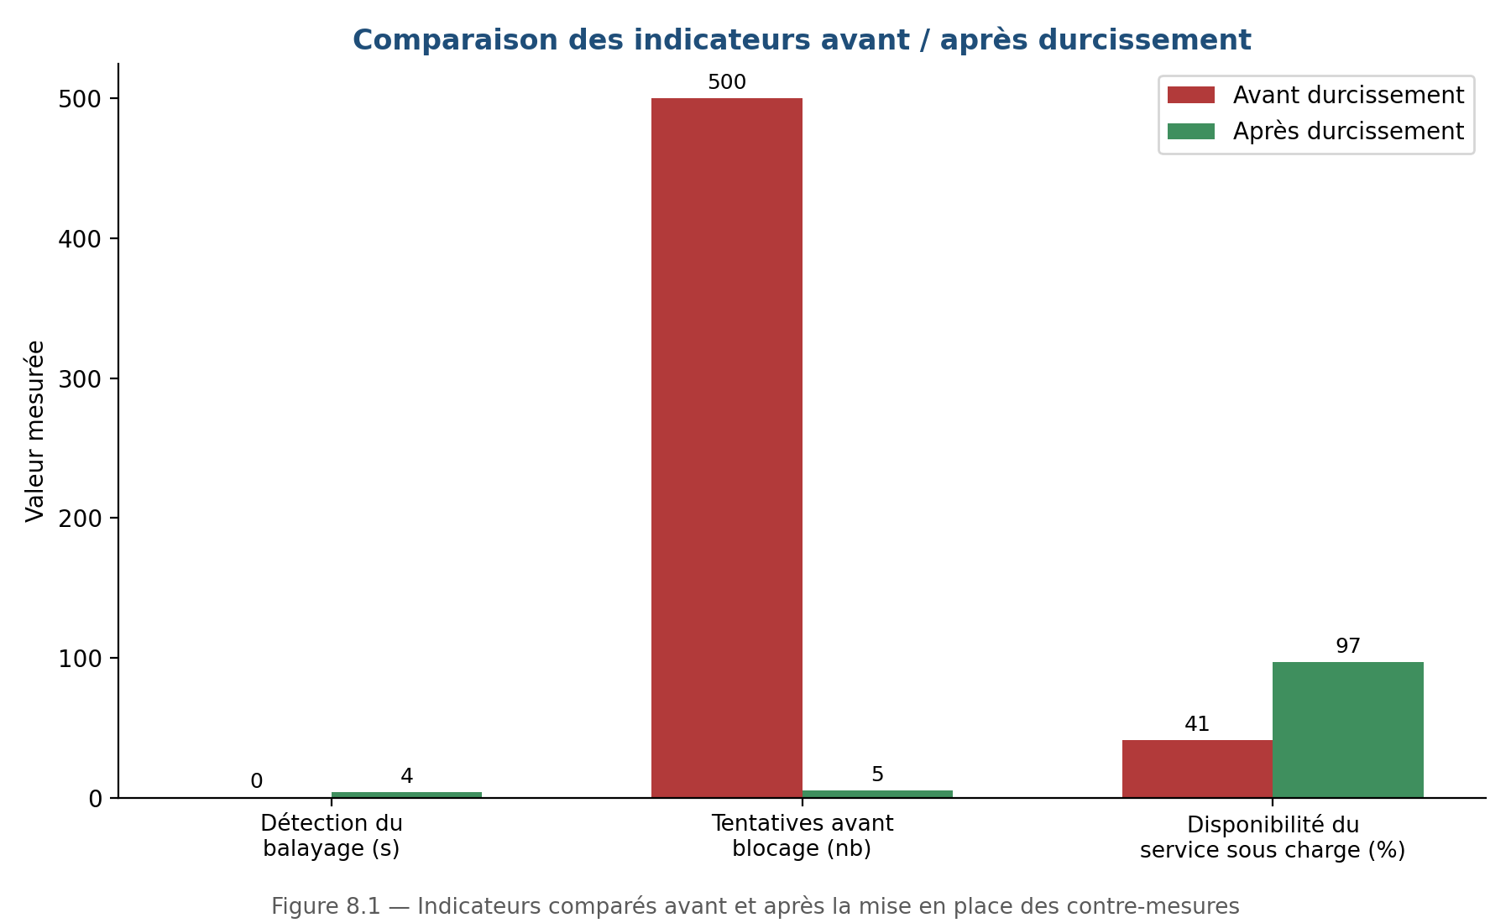
Figure 7.1 — Indicateurs comparés avant et après la mise en place des contre-mesures

7.4 bis Couverture des techniques MITRE ATT&CK après durcissement
En reprenant la cartographie établie au chapitre 1 (tableau 1.5), le tableau suivant précise, pour chaque technique testée, si la contre-mesure déployée permet un blocage automatique, une détection avec intervention manuelle, ou ne couvre que partiellement la technique concernée.
Technique MITRE ATT&CK | Couverture avant durcissement | Couverture après durcissement
Active Scanning (T1595) | Aucune | Détection automatique + blocage (liste noire dynamique)
Brute Force (T1110) | Aucune | Blocage automatique (verrouillage de compte) + alerte
Network Denial of Service (T1498) | Aucune | Atténuation automatique (limitation de connexions) + alerte
Valid Accounts / Lateral Movement (T1078 / TA0008) | Non testée activement | Couverture partielle (revue des groupes à privilèges, non automatisée)
Cette synthèse met en évidence un niveau de couverture élevé pour les trois scénarios activement testés, contre une couverture seulement partielle pour le scénario théorique d'élévation de privilèges, qui n'a pas fait l'objet d'une contre-mesure automatisée spécifique dans le cadre restreint de ce mémoire.

7.5 Discussion des résultats
Les résultats obtenus confirment que les contre-mesures conçues à partir de l'analyse des journaux du chapitre 5 répondent effectivement aux scénarios d'attaque retenus, sans dégrader l'usage normal des services par un utilisateur légitime. Ils montrent également que l'essentiel du gain de sécurité provient de la combinaison des couches de protection plutôt que d'une seule mesure isolée : la détection Suricata réduit le temps d'exposition, tandis que le verrouillage de compte et la limitation de connexions réduisent directement l'efficacité de l'attaque même en cas de détection tardive.

7.6 Retour sur les hypothèses de travail
Les trois hypothèses formulées au point 2.7 peuvent désormais être confrontées aux résultats obtenus. L'hypothèse H1, selon laquelle une reconnaissance réseau standard reste invisible en l'absence de règles de détection spécifiques, est confirmée par l'absence totale d'alerte observée au chapitre 4 avant durcissement, contre une détection en quelques secondes après activation de Suricata. L'hypothèse H2, relative au volume de tentatives d'authentification frauduleuse rendu possible par l'absence de verrouillage de compte, est également confirmée par le nombre de tentatives constaté au chapitre 4, ramené à cinq tentatives seulement après application de la politique de verrouillage. L'hypothèse H3, portant sur l'effet combiné des différentes couches de protection, est enfin confirmée par le tableau comparatif du point 7.4 : aucune des trois contre-mesures prises isolément n'aurait suffi à elle seule à obtenir le niveau de protection observé, ce qui valide empiriquement le principe de défense en profondeur présenté au chapitre 1.
Hypothèse | Statut au regard des résultats | Élément de preuve principal
H1 — Invisibilité de la reconnaissance sans détection dédiée | Confirmée | Absence d'alerte avant durcissement (chapitre 4) vs détection en quelques secondes après (chapitre 7)
H2 — Risque significatif de l'authentification frauduleuse sans verrouillage | Confirmée | Volume de tentatives non limité avant durcissement vs blocage après 5 tentatives (chapitre 7)
H3 — Effet combiné des couches de protection | Confirmée | Amélioration simultanée des trois indicateurs du tableau 7.2, imputable à la combinaison des mesures

7.7 Limites de l'étude
Ces résultats doivent être interprétés à la lumière du périmètre restreint du laboratoire : les scénarios testés restent volontairement simples afin de rester reproductibles dans un cadre académique, et ne couvrent pas l'ensemble des techniques d'attaque recensées dans le référentiel MITRE ATT&CK. De même, l'intensité des tests reste volontairement modérée pour préserver l'intégrité du laboratoire, ce qui ne permet pas de conclure définitivement sur le comportement de l'infrastructure face à une attaque de grande ampleur.

Chapitre 8 : Valorisation professionnelle et perspectives entrepreneuriales

8.1 Applicabilité de la démarche en contexte PME
La méthodologie développée dans ce mémoire ne nécessite ni licence commerciale coûteuse ni matériel spécialisé : un unique serveur physique suffisamment dimensionné, associé à des logiciels libres (Proxmox VE, pfSense, Kali Linux, Suricata), permet de reproduire l'essentiel de la démarche décrite aux chapitres précédents. Cette accessibilité en fait un outil particulièrement adapté aux petites et moyennes entreprises camerounaises, qui disposent rarement d'un budget dédié à des solutions de sécurité commerciales complètes, mais qui peuvent néanmoins bénéficier d'un diagnostic ponctuel de leur exposition aux menaces les plus courantes.

8.2 Proposition d'offre d'audit pour NetSecury Africa
Sur la base de la démarche validée dans ce mémoire, une offre de service structurée peut être formalisée autour de trois niveaux d'intervention : un diagnostic initial reproduisant les scénarios de reconnaissance et d'authentification frauduleuse contre l'infrastructure du client, avec restitution des journaux et des vulnérabilités observées ; une phase de durcissement, appliquant les contre-mesures pertinentes identifiées lors du diagnostic ; et une phase de validation, rejouant les mêmes scénarios pour démontrer au client l'amélioration obtenue, à l'image du protocole de re-test présenté au chapitre 7.
Niveau d'intervention | Contenu | Livrable associé
Diagnostic initial | Reconnaissance et tests d'authentification contrôlés contre l'infrastructure cliente | Rapport d'exposition avec indicateurs de compromission observés
Durcissement | Application des règles de filtrage, détection et politiques de compte adaptées | Configuration documentée et journal des modifications
Validation | Nouvelle campagne de tests dans les mêmes conditions que le diagnostic | Rapport comparatif avant / après, similaire au chapitre 7

8.3 Estimation indicative des ressources nécessaires
Le tableau suivant propose un ordre de grandeur des ressources nécessaires à la réplication du laboratoire décrit dans ce mémoire pour un usage professionnel ponctuel, à titre purement indicatif et hors coûts de main-d'œuvre.
Poste | Nature | Observation
Serveur hôte | Matériel (CPU multi-cœurs, 16 Go de RAM minimum, stockage SSD) | Peut être mutualisé avec d'autres usages internes
Logiciels | Proxmox VE, pfSense, Kali Linux, Suricata | Solutions open source, sans coût de licence
Licence Windows Server 2022 | Licence commerciale Microsoft | Dépend du mode d'acquisition (client, évaluation, volume)
Temps d'intervention | Diagnostic, durcissement, validation | Variable selon la taille de l'infrastructure cliente

8.4 Limites de la transposition à un environnement de production
Il convient de souligner que le passage d'un laboratoire de test à une intervention sur une infrastructure réelle en production exige des précautions supplémentaires non couvertes par ce mémoire : autorisation écrite préalable du client, définition contractuelle du périmètre autorisé, fenêtres de maintenance pour limiter l'impact sur l'activité, et plan de retour arrière en cas d'incident pendant les tests. Ces éléments relèvent d'une méthodologie d'audit professionnel qui dépasse le cadre strictement académique de ce travail, mais qui en constitue le prolongement naturel.

8.5 Analyse SWOT de l'offre d'audit proposée
Afin d'évaluer la viabilité de l'offre esquissée au point 8.2, une analyse SWOT (forces, faiblesses, opportunités, menaces) est proposée ci-dessous, adoptant le point de vue d'une structure telle que NetSecury Africa souhaitant formaliser cette offre.
Dimension | Éléments identifiés
Forces | Méthodologie éprouvée et documentée ; recours exclusif à des outils libres réduisant les coûts de mise en œuvre ; double compétence technique et pédagogique de l'intervenant
Faiblesses | Périmètre de test encore restreint à quelques scénarios ; absence de certification professionnelle formelle en tests d'intrusion à ce stade ; capacité de traitement limitée à un nombre restreint de missions simultanées
Opportunités | Sensibilisation croissante des PME camerounaises aux enjeux de cybersécurité ; rareté de l'offre locale accessible financièrement ; possibilité d'élargir l'offre à la formation et à la sensibilisation
Menaces | Concurrence de solutions internationales bénéficiant d'une image de marque plus établie ; évolution rapide des techniques d'attaque nécessitant une veille technologique continue ; sensibilité juridique des missions d'audit nécessitant un cadre contractuel rigoureux

8.7 Modèle de tarification indicative
Sans se substituer à une étude de marché formelle, qui dépasserait le périmètre de ce mémoire, un modèle de tarification indicatif est esquissé afin d'illustrer la viabilité économique de l'offre décrite au point 8.2. Ce modèle distingue trois formules, calibrées selon la taille de l'infrastructure cliente et le niveau d'accompagnement souhaité.
Formule | Périmètre indicatif | Contenu
Diagnostic ponctuel | Jusqu'à 10 postes / 2 serveurs | Reconnaissance, tests d'authentification contrôlés, rapport d'exposition
Diagnostic et durcissement | Jusqu'à 25 postes / 5 serveurs | Diagnostic complet, application des contre-mesures, rapport comparatif avant/après
Accompagnement continu | Toute taille, sur convention annuelle | Diagnostic initial, durcissement, revues périodiques et sensibilisation des utilisateurs
Ce modèle reste volontairement indicatif et devra être affiné, dans une démarche commerciale ultérieure, par une étude comparative des tarifs pratiqués sur le marché local camerounais et par une évaluation précise du temps d'intervention requis pour chaque formule.

8.8 Compétences mobilisées et apport pédagogique
La réalisation de ce mémoire a mobilisé des compétences transversales : administration système (Windows Server, Linux), administration réseau (adressage, filtrage, VLAN), sécurité offensive (reconnaissance, tests d'authentification) et sécurité défensive (détection, durcissement, rédaction de procédures). Cette transversalité illustre la nature intégrative de la sécurité informatique, qui ne peut être réduite à un seul outil ou à une seule compétence technique, mais qui résulte de la combinaison cohérente de plusieurs savoir-faire complémentaires.

Chapitre 9 : Étude comparative avec une solution pare-feu commerciale

9.1 Objectif de la comparaison
Si pfSense a été retenu pour la conduite pratique de ce mémoire en raison de sa gratuité et de la transparence de sa configuration, il demeure pertinent d'évaluer dans quelle mesure les résultats obtenus resteraient valables avec une solution commerciale de type FortiGate, largement déployée en environnement d'entreprise. Ce chapitre propose une analyse comparative fonctionnelle, sans reprise expérimentale complète, afin de situer la portée et les limites de la transposition des résultats des chapitres 4 à 7 à un contexte utilisant FortiGate.

9.2 Comparaison fonctionnelle des deux solutions
Critère | pfSense (retenu) | FortiGate
Modèle de licence | Open source, gratuit (édition communautaire) | Commercial, avec abonnement pour les signatures de sécurité
Filtrage à état | Oui, natif | Oui, natif
Inspection applicative (NGFW) | Partielle, via paquets complémentaires | Native et intégrée
Détection / prévention d'intrusion | Via le paquet Suricata (configuration manuelle) | Intégrée nativement (FortiGuard IPS)
Interface d'administration | Web, orientée utilisateurs techniques | Web, orientée exploitation en entreprise avec tableaux de bord avancés
Support et mises à jour de signatures | Communautaire, gratuit mais moins réactif | Commercial, avec service de renseignement sur les menaces (FortiGuard)
Coût total pour une petite structure | Faible (matériel uniquement) | Plus élevé (licence, abonnement, matériel dédié recommandé)

9.3 Transposition des scénarios du mémoire
Les trois premiers scénarios actifs du chapitre 4 (reconnaissance, authentification frauduleuse, saturation de service) reposent sur des comportements réseau génériques, indépendants du pare-feu utilisé : un balayage de ports demeure un balayage de ports quelle que soit la solution de filtrage en aval. Les contre-mesures conçues au chapitre 6 seraient donc transposables à FortiGate moyennant une adaptation de la syntaxe de configuration : les règles de limitation de débit et de liste noire dynamique de pfSense trouvent un équivalent direct dans les objets de sécurité et les profils de protection contre les attaques par déni de service de FortiGate, tandis que les catégories de signatures Suricata correspondraient aux profils IPS FortiGuard.

9.4 Avantages et limites respectifs dans le contexte de ce mémoire
Le choix de pfSense s'est révélé particulièrement adapté au contexte académique de ce travail : l'absence de coût de licence a permis une expérimentation complète sans contrainte budgétaire, et la configuration manuelle de Suricata a constitué, en elle-même, un exercice pédagogique instructif sur le fonctionnement interne d'un moteur de détection par signatures. Une solution FortiGate, à l'inverse, aurait masqué une partie de cette mécanique interne derrière une interface plus intégrée, réduisant la valeur pédagogique de l'exercice tout en offrant, en contrepartie, une prise en main plus rapide et un support éditeur, atouts déterminants dans un contexte de production où la disponibilité et la réactivité du support priment sur la compréhension fine des mécanismes internes.

9.5 Recommandation selon le profil de la structure cliente
Sur la base de cette comparaison, une recommandation différenciée peut être formulée dans le cadre des offres d'audit évoquées au chapitre 8 : pfSense constitue un choix pertinent pour une structure disposant de compétences techniques internes et d'un budget limité, tandis que FortiGate se justifie davantage pour une structure recherchant un support éditeur formel et une intégration plus rapide, notamment lorsque la continuité de service constitue un enjeu critique ne permettant pas de tolérer une phase d'apprentissage prolongée de l'équipe technique.
Cette gradation illustre qu'il n'existe pas de réponse universelle au choix d'une solution de pare-feu, mais un ensemble de critères à pondérer selon la taille de l'organisation, sa maturité technique interne et ses contraintes réglementaires éventuelles. Pour une structure de moins de vingt postes, comparable au périmètre du laboratoire décrit dans ce mémoire, une solution open source correctement configurée et supervisée par un administrateur compétent offre un niveau de protection largement suffisant. Pour une structure de taille intermédiaire disposant de plusieurs sites ou d'exigences réglementaires spécifiques, une solution commerciale avec support contractuel devient progressivement plus pertinente.

9.6 Comparaison des moteurs de détection d'intrusion open source
Le choix de Suricata comme moteur de détection mérite également d'être justifié par rapport à son principal concurrent open source, Snort. Les deux outils reposent sur un principe de détection par signatures proche, mais présentent des différences d'architecture significatives, résumées dans le tableau suivant.
Critère | Suricata | Snort
Traitement multi-thread natif | Oui, dès l'origine | Limité (nécessite Snort 3 pour un support comparable)
Intégration native à pfSense | Oui (paquet officiel) | Oui (paquet officiel)
Support des règles Emerging Threats | Oui | Oui
Journalisation au format EVE JSON | Oui (facilite l'intégration à un SIEM) | Support partiel selon la version
Courbe d'apprentissage | Modérée | Modérée à élevée
Le support natif du traitement multi-thread et la journalisation structurée au format EVE JSON, particulièrement adaptée à une intégration future avec une solution SIEM comme évoqué au chapitre 5, ont motivé le choix de Suricata pour ce mémoire.

9.7 Vers une architecture hybride avec supervision cloud
Une perspective d'évolution naturelle de l'architecture présentée dans ce mémoire consisterait à relier le laboratoire local à une solution de supervision hébergée dans le cloud, permettant une consultation à distance des alertes de sécurité sans nécessiter de maintenir une infrastructure de journalisation centralisée en interne. Cette approche hybride, de plus en plus répandue chez les fournisseurs de solutions de sécurité managée, présenterait l'avantage de réduire la charge d'administration pour une petite structure, au prix d'une dépendance à un prestataire externe et d'une réflexion approfondie sur la confidentialité des journaux transmis hors du réseau local.

9.8 Automatisation et infrastructure as code
La reproductibilité du laboratoire, déjà assurée dans ce mémoire par les instantanés Proxmox, pourrait être renforcée par une approche d'infrastructure as code, à l'aide d'outils tels que Terraform pour le provisionnement des machines virtuelles et Ansible pour l'application automatisée des configurations (règles pfSense, stratégies de groupe Windows). Une telle automatisation présenterait un double intérêt : réduire le risque d'erreur humaine lors de la reconfiguration du laboratoire, et permettre un déploiement rapide de l'architecture décrite dans ce mémoire chez un client de NetSecury Africa, dans le cadre de l'offre esquissée au chapitre 8.

9.9 Synthèse de la feuille de route technologique
Le tableau suivant synthétise les évolutions technologiques évoquées dans ce chapitre, en les situant les unes par rapport aux autres selon leur complexité de mise en œuvre et leur bénéfice attendu pour une structure ayant déjà déployé une architecture comparable à celle décrite dans ce mémoire.
Évolution envisagée | Complexité de mise en œuvre | Bénéfice principal attendu
Migration vers FortiGate (si budget disponible) | Modérée | Support commercial et intégration native de l'IPS
Centralisation SIEM (Wazuh ou équivalent) | Modérée à élevée | Réduction du délai de détection par corrélation automatisée
Supervision hybride avec composante cloud | Élevée | Accès distant simplifié, réduction de la charge d'administration locale
Infrastructure as code (Terraform / Ansible) | Élevée | Reproductibilité accrue et réduction du risque d'erreur humaine

Chapitre 10 : Recommandations générales pour les petites et moyennes structures

10.1 Objectif du chapitre
Ce dernier chapitre technique propose une synthèse de recommandations générales, directement inspirées des observations faites tout au long de ce mémoire, destinées à toute petite ou moyenne structure souhaitant améliorer sa posture de sécurité sans nécessairement reproduire l'intégralité du laboratoire décrit aux chapitres précédents. Ces recommandations se veulent pragmatiques et hiérarchisées selon leur facilité de mise en œuvre.

10.2 Recommandations à mise en œuvre immédiate (faible coût, fort impact)
- Activer une politique de verrouillage de compte sur l'ensemble des comptes d'authentification, à l'image du paramétrage retenu au chapitre 6.
- Imposer une politique de mot de passe robuste (longueur minimale, complexité) sur tous les comptes, y compris les comptes de service.
- Activer la journalisation de base sur tous les équipements réseau et systèmes critiques, même en l'absence de solution de corrélation automatisée.
- Segmenter, même sommairement, les postes utilisateurs des serveurs critiques, afin de limiter la propagation d'une éventuelle compromission.
- Restreindre l'exposition des services d'administration (bureau à distance, interfaces de gestion) à des adresses ou réseaux explicitement autorisés.

10.3 Recommandations à moyen terme
- Déployer un pare-feu à état avec journalisation complète sur l'ensemble des interfaces, à l'image de la configuration pfSense présentée au chapitre 3.
- Mettre en place un moteur de détection d'intrusion, même limité à quelques catégories de règles prioritaires (scan, brute-force, dos), comme démontré au chapitre 6.
- Formaliser une procédure minimale de réponse à incident, sur le modèle proposé en annexe J, afin de structurer la réaction en cas d'alerte.
- Sensibiliser les utilisateurs aux bonnes pratiques élémentaires (mots de passe, signalement d'anomalies), conformément au point 6.9.

10.4 Recommandations à plus long terme
- Centraliser les journaux au sein d'une solution SIEM afin d'automatiser la corrélation évoquée au chapitre 5 et de réduire le délai de détection.
- Réaliser des campagnes de tests d'intrusion périodiques, internes ou externalisées, sur le modèle méthodologique développé dans ce mémoire.
- Automatiser le déploiement et la configuration de l'infrastructure de sécurité (infrastructure as code), comme évoqué au point 9.4, afin de réduire le risque d'erreur humaine et de garantir la cohérence des configurations dans le temps.

10.5 Synthèse hiérarchisée
Horizon | Priorité | Exemple de mesure
Immédiat (0 à 1 mois) | Très élevée | Verrouillage de compte, politique de mot de passe
Court terme (1 à 3 mois) | Élevée | Journalisation systématique, restriction des accès d'administration
Moyen terme (3 à 6 mois) | Modérée à élevée | Pare-feu à état, détection d'intrusion de base
Long terme (6 à 12 mois et au-delà) | Modérée | SIEM, tests d'intrusion périodiques, automatisation

Conclusion générale
Ce mémoire a permis de dérouler, dans un environnement de test virtualisé reproductible, l'ensemble d'un cycle de sécurité défensive : conception d'un laboratoire segmenté, exécution de scénarios d'attaque représentatifs, analyse méthodique des journaux générés, conception de contre-mesures ciblées, puis validation de leur efficacité par un nouveau test dans les mêmes conditions. La démarche adoptée démontre qu'une infrastructure correctement surveillée et configurée est en mesure de détecter puis de neutraliser des attaques courantes, sans nécessiter d'outils coûteux, à condition que la journalisation soit activée dès la conception et que les règles de filtrage soient régulièrement révisées à la lumière des observations.
Le cadrage théorique proposé au premier chapitre, mobilisant les modèles de la Cyber Kill Chain et de MITRE ATT&CK, a permis de situer chaque étape pratique du laboratoire dans une grille de lecture reconnue, renforçant ainsi la portée méthodologique du travail au-delà du seul cas d'usage traité.
Au-delà de son intérêt académique, ce travail présente une valeur pratique directe : la méthodologie et les outils mobilisés (Proxmox VE, pfSense, Kali Linux, Windows Server) sont accessibles à toute structure, y compris de petite taille, et peuvent être réutilisés pour auditer périodiquement la résistance d'une infrastructure réelle avant sa mise en production, notamment dans le cadre des prestations proposées par NetSecury Africa.
En définitive, ce mémoire confirme que la sécurité d'un système d'information ne se mesure pas au nombre d'équipements déployés, mais à la capacité démontrée de ces équipements à détecter et à contrer des scénarios d'attaque concrets. Cette démonstration, qui a mobilisé l'ensemble des trois hypothèses de travail formulées au chapitre 2, constitue le principal apport de ce travail : elle transforme une intuition théorique, largement partagée dans la littérature de cybersécurité, en un résultat expérimental reproductible, mesurable et directement transposable à un contexte professionnel.

Perspectives
- Centraliser les journaux au sein d'une solution de gestion des événements de sécurité (SIEM), par exemple Wazuh, afin d'automatiser la corrélation présentée au chapitre 5.
- Étendre les scénarios d'attaque à des vecteurs applicatifs (sites web, API) pour couvrir un périmètre plus large.
- Introduire un test de résistance sur la durée (plusieurs jours) afin d'évaluer la stabilité des contre-mesures dans le temps.
- Généraliser la segmentation par VLAN à un nombre de zones plus important, à l'image d'une architecture d'entreprise multi-sites.
- Documenter la démarche sous forme de procédure reproductible, valorisable comme offre de service d'audit pour des clients professionnels de NetSecury Africa.

Bibliographie et webographie
Documentation officielle pfSense — https://docs.netgate.com/pfsense/
Documentation officielle Proxmox VE — https://pve.proxmox.com/wiki/
Documentation officielle Kali Linux — https://www.kali.org/docs/
Documentation Microsoft — Windows Server 2022 — https://learn.microsoft.com/windows-server/
Documentation Microsoft — Active Directory Domain Services — https://learn.microsoft.com/windows-server/identity/ad-ds/
Documentation du projet Suricata — https://docs.suricata.io/
Documentation du projet Snort — https://www.snort.org/documents
Documentation du projet Nmap — https://nmap.org/book/
Documentation du projet Wireshark — https://www.wireshark.org/docs/
Référentiel MITRE ATT&CK — https://attack.mitre.org/
Lockheed Martin — Cyber Kill Chain — https://www.lockheedmartin.com/
Documentation du projet Wazuh — https://documentation.wazuh.com/
Documentation Fortinet — FortiGate / FortiGuard — https://docs.fortinet.com/
National Institute of Standards and Technology (NIST) — Special Publication 800-115, Technical Guide to Information Security Testing and Assessment.
Organisation internationale de normalisation — ISO/IEC 27001, Systèmes de management de la sécurité de l'information.
Open Web Application Security Project (OWASP) — Ressources et guides méthodologiques — https://owasp.org/
Agence nationale de la sécurité des systèmes d'information (ANSSI) — Guides d'hygiène informatique — https://www.ssi.gouv.fr/
Loi n° 2010/012 du 21 décembre 2010 relative à la cybersécurité et à la cybercriminalité au Cameroun.
Support de cours — Réseaux et Sécurité, Université Saint Jean-Paul II de Yaoundé.

Annexes

Annexe A — Exemple de jeu de règles de filtrage pfSense
Le tableau suivant présente, à titre illustratif, la logique des règles principales ajoutées sur l'interface WAN de pfSense dans le cadre du durcissement du chapitre 6. Il s'agit d'une description fonctionnelle et non d'un export brut de configuration.
N° | Interface | Protocole | Source | Destination | Action
1 | WAN | TCP/UDP | Alias liste_noire_dynamique | Toute adresse | Bloquer
2 | WAN | TCP | Toute adresse (limité en débit) | 192.168.20.10 | Autoriser (limité)
3 | WAN | Tout | Toute adresse | 192.168.20.0/24 (ports admin) | Bloquer
4 | OPT1 | TCP | 192.168.30.0/24 | Ports d'administration | Autoriser
5 | WAN | TCP | Toute adresse | 192.168.20.10 (service exposé, connexions simultanées limitées) | Autoriser (limité)
6 | LAN | Tout | 192.168.20.0/24 | 192.168.10.0/24 | Bloquer (aucune initiation depuis la cible vers l'attaquant)
L'ordre des règles reste déterminant dans la logique de pfSense, qui applique la première règle correspondante rencontrée : la règle de liste noire dynamique (règle 1) est ainsi placée en tête afin de s'appliquer prioritairement à toute autre règle d'autorisation plus permissive.

Annexe B — Paramètres GPO appliqués (synthèse)
Chemin de la stratégie : Configuration ordinateur > Paramètres Windows > Paramètres de sécurité > Stratégies de compte.
- Stratégie de mot de passe > Longueur minimale du mot de passe : 12 caractères.
- Stratégie de mot de passe > Le mot de passe doit respecter des exigences de complexité : Activé.
- Stratégie de verrouillage du compte > Seuil de verrouillage du compte : 5 tentatives échouées.
- Stratégie de verrouillage du compte > Durée de verrouillage du compte : 15 minutes.
- Stratégie de verrouillage du compte > Réinitialiser le compteur de verrouillage après : 15 minutes.

Annexe C — Catégories de règles Suricata activées
Les catégories suivantes du jeu de règles open source ont été activées sur l'interface WAN, en mode blocage (IPS), après la phase de test initiale décrite au chapitre 4 :
- Catégorie « scan » : détection des balayages de ports et des techniques de reconnaissance réseau.
- Catégorie « brute-force » : détection des tentatives répétées d'authentification sur les services exposés.
- Catégorie « dos » : détection des schémas de trafic caractéristiques d'une saturation de service.
Chaque alerte générée est associée à un identifiant de signature, une catégorie et un niveau de sévérité, consultables depuis l'interface pfSense (Services > Suricata > Alerts).

Annexe D — Glossaire des termes techniques
Terme | Définition
Balayage de ports | Technique consistant à tester méthodiquement l'état (ouvert, fermé, filtré) d'une plage de ports sur une machine cible.
Contrôleur de domaine | Serveur hébergeant les services d'annuaire Active Directory pour un domaine Windows donné.
Force brute | Technique d'attaque consistant à tester successivement de nombreuses combinaisons d'identifiants.
Hyperviseur | Logiciel permettant de créer et d'exécuter plusieurs machines virtuelles sur une même machine physique.
IDS / IPS | Système de détection (IDS) ou de prévention (IPS) d'intrusion, analysant le trafic réseau à la recherche de signatures malveillantes.
Segmentation réseau | Découpage d'un réseau en plusieurs zones isolées afin de limiter la propagation d'une compromission.
Snapshot | Image de l'état d'une machine virtuelle à un instant donné, permettant une restauration rapide.
Alias (pfSense) | Regroupement nommé d'adresses IP, de réseaux ou de ports, utilisé pour simplifier l'écriture des règles de filtrage.
Cyber Kill Chain | Modèle décomposant le déroulement d'une attaque informatique en phases successives, de la reconnaissance à l'action finale.
Défense en profondeur | Principe consistant à superposer plusieurs mécanismes de sécurité complémentaires.
Filtrage à état (stateful) | Mode de filtrage conservant l'état des connexions actives pour n'autoriser que le trafic de retour légitime.
GPO (stratégie de groupe) | Mécanisme Windows permettant d'appliquer des paramètres de configuration à un ensemble d'ordinateurs ou d'utilisateurs.
Indicateur de compromission (IOC) | Élément observable (adresse IP, motif de trafic, entrée de journal) signalant une activité potentiellement malveillante.
Ligne de base (baseline) | Niveau d'activité considéré comme normal pour un système donné, utilisé comme référence pour détecter les anomalies.
MITRE ATT&CK | Référentiel public répertoriant les tactiques et techniques utilisées par les attaquants.
Mouvement latéral | Technique consistant, pour un attaquant, à se déplacer d'une machine compromise vers d'autres ressources du réseau.
NGFW | Pare-feu de nouvelle génération intégrant des fonctions d'inspection applicative et de prévention d'intrusion.
SIEM | Solution centralisant et corrélant les journaux de sécurité de plusieurs sources afin de faciliter la détection d'incidents.
Threat modeling (modélisation des menaces) | Démarche structurée d'identification des menaces plausibles contre un système donné.
VLAN | Réseau local virtuel permettant de segmenter logiquement un réseau physique unique en plusieurs domaines de diffusion distincts.
Alerte (Suricata) | Notification générée lorsqu'un trafic correspond à une signature ou une règle de détection activée.
Audit de sécurité | Évaluation méthodique de la conformité et de la robustesse d'un système par rapport à un référentiel de sécurité donné.
Bande passante | Capacité maximale de transmission de données d'une liaison réseau sur une période donnée.
Compte de service | Compte technique utilisé par une application ou un processus plutôt que par un utilisateur humain.
Durcissement (hardening) | Ensemble des actions visant à réduire la surface d'attaque d'un système en désactivant les fonctions inutiles et en renforçant sa configuration.
Ligne de commande | Interface textuelle permettant d'exécuter des instructions sans recourir à une interface graphique.
Pentest (test d'intrusion) | Simulation autorisée d'une attaque informatique visant à évaluer la sécurité d'un système.
Politique de groupe (GPO) | Voir GPO.
Rotation des journaux | Mécanisme consistant à archiver ou supprimer automatiquement les journaux les plus anciens afin de limiter l'espace de stockage utilisé.
Surface d'attaque | Ensemble des points d'entrée potentiels par lesquels un attaquant pourrait tenter de compromettre un système.

Annexe D bis — Matrice indicative des risques
La matrice suivante synthétise, pour chaque menace étudiée dans ce mémoire, une estimation qualitative de sa probabilité d'occurrence et de la gravité de son impact potentiel sur une infrastructure comparable à celle du laboratoire, avant la mise en place des contre-mesures du chapitre 6.
Menace | Probabilité | Gravité | Niveau de risque résultant
Balayage de ports / reconnaissance | Élevée | Faible à modérée | Modéré
Authentification frauduleuse | Modérée | Élevée | Élevé
Saturation de service | Modérée | Modérée à élevée | Modéré à élevé
Élévation de privilèges (théorique) | Faible dans ce périmètre | Élevée | Modéré (probabilité faible compensant la gravité)

Annexe E — Format illustratif des journaux pfSense (avant durcissement)
Le tableau ci-dessous présente un format illustratif, simplifié, du type d'entrées attendues dans le journal firewall de pfSense pendant la phase de reconnaissance décrite au chapitre 4. Il vise à orienter la lecture du journal réel, à insérer par l'auteur lors de la mise en forme finale.
Horodatage | Interface | Source | Destination : port | Action
09:14:02.114 | WAN | 192.168.10.50 | 192.168.20.10 : 22 | Bloquer
09:14:02.118 | WAN | 192.168.10.50 | 192.168.20.10 : 80 | Bloquer
09:14:02.121 | WAN | 192.168.10.50 | 192.168.20.10 : 445 | Bloquer
09:14:02.126 | WAN | 192.168.10.50 | 192.168.20.10 : 3389 | Bloquer

Annexe F — Format illustratif des journaux Windows (Observateur d'événements)
De façon similaire, le tableau suivant illustre le format attendu des événements de sécurité pendant la phase d'authentification frauduleuse décrite au chapitre 4, à des fins d'orientation de lecture du journal réel.
Horodatage | ID événement | Compte visé | Adresse source | Résultat
09:26:41 | 4625 | test.audit | 192.168.10.50 | Échec — mauvais mot de passe
09:26:42 | 4625 | test.audit | 192.168.10.50 | Échec — mauvais mot de passe
09:26:44 | 4625 | test.audit | 192.168.10.50 | Échec — mauvais mot de passe
09:26:45 | 4625 | test.audit | 192.168.10.50 | Échec — mauvais mot de passe

Annexe G — Format illustratif du tableau de bord Suricata (après durcissement)
Horodatage | Signature déclenchée | Catégorie | Sévérité | Action
09:14:05 | Balayage de ports détecté depuis une source unique | Scan | 2 — Moyenne | Blocage + liste noire
09:26:47 | Multiples échecs d'authentification rapprochés | Brute-force | 1 — Élevée | Alerte administrateur
Ces trois annexes doivent être complétées, lors de la soutenance, par les captures d'écran réelles issues de l'exécution du laboratoire par l'auteur, afin d'attester de la conformité entre les résultats présentés et les manipulations effectivement réalisées.

Annexe I — Format illustratif du résultat de balayage Nmap
Le tableau suivant présente un format illustratif et simplifié du type de résultat attendu lors du balayage de ports décrit au chapitre 4, section 4.2, à titre d'orientation pédagogique.
Port | État | Service supposé
53/tcp | ouvert | domain (DNS)
88/tcp | ouvert | kerberos-sec
135/tcp | ouvert | msrpc
389/tcp | ouvert | ldap
445/tcp | ouvert | microsoft-ds (partage de fichiers)
3389/tcp | filtré | ms-wbt-server (bureau à distance)

Annexe J — Procédure détaillée de réponse à incident
La procédure suivante détaille, étape par étape, la conduite à tenir par l'administrateur en cas de déclenchement d'une alerte de sévérité élevée, en complément de la synthèse présentée au point 6.7.
- Étape 1 — Accusé de réception : consigner l'horodatage de l'alerte et le canal par lequel elle a été reçue (tableau de bord pfSense, notification).
- Étape 2 — Qualification : consulter les journaux pfSense et Windows correspondant à la fenêtre temporelle de l'alerte afin de confirmer ou d'infirmer une activité malveillante réelle.
- Étape 3 — Confinement : si l'activité est confirmée, s'assurer que l'adresse source est bien bloquée automatiquement ou la bloquer manuellement, et verrouiller tout compte potentiellement ciblé.
- Étape 4 — Éradication et remédiation : identifier la cause ayant permis l'activité observée (règle manquante, mot de passe faible) et appliquer le correctif approprié.
- Étape 5 — Documentation : renseigner la fiche d'incident selon le modèle proposé en annexe suivante, afin de conserver un historique exploitable pour l'amélioration continue de la posture de sécurité.
- Étape 6 — Retour d'expérience : à intervalle régulier, revoir l'ensemble des incidents documentés afin d'identifier des tendances ou des angles morts persistants dans la configuration de sécurité.

Annexe J bis — Modèle simplifié de fiche d'incident de sécurité
Le modèle suivant illustre la structure minimale qu'une petite structure pourrait adopter pour documenter tout incident de sécurité détecté grâce aux mécanismes mis en place aux chapitres 6 et 7.
Champ | Exemple de renseignement
Date et heure de détection | À renseigner lors de la détection réelle
Source de la détection | Alerte Suricata / Événement Windows 4625 ou 4740 / Observation manuelle
Adresse(s) source(s) impliquée(s) | À renseigner à partir des journaux pfSense ou Windows
Nature de l'événement | Reconnaissance / Authentification frauduleuse / Saturation de service / Autre
Action automatique déclenchée | Blocage liste noire / Verrouillage de compte / Aucune
Action manuelle complémentaire prise | À renseigner par l'administrateur
Statut de clôture | En cours / Résolu / Sans suite

Annexe L — Référentiel synthétique des commandes et consoles utilisées
Le tableau suivant recense, à titre de référence rapide, les principales consoles et catégories de commandes mobilisées au cours des expérimentations décrites dans ce mémoire, sans détailler leur syntaxe complète, qui relève de la documentation officielle de chaque outil citée en bibliographie.
Machine | Console / outil | Usage dans le mémoire
Kali Linux | Nmap (ligne de commande) | Découverte d'hôtes, balayage de ports, détection de version de service (chapitre 4)
Kali Linux | Wireshark | Capture et analyse du trafic réseau pendant chaque scénario (chapitre 4)
pfSense | Interface web (Status > System Logs) | Consultation et export des journaux de filtrage (chapitre 5)
pfSense | Interface web (Services > Suricata) | Configuration des catégories de règles et consultation des alertes (chapitre 6)
Windows Server 2022 | Observateur d'événements (eventvwr.msc) | Consultation du journal Sécurité (chapitre 5)
Windows Server 2022 | Console de gestion des stratégies de groupe (gpmc.msc) | Création et application des GPO de durcissement (chapitre 6)
Windows Server 2022 | PowerShell (gpupdate /force) | Application immédiate des stratégies de groupe modifiées (chapitre 6)
Proxmox VE | Interface web (gestion des snapshots) | Création et restauration des instantanés de référence (chapitre 3)

Annexe K — Captures d'écran de référence
Les captures d'écran suivantes, réalisées au cours des expérimentations, illustrent respectivement : le résultat du balayage Nmap contre la cible ; l'extrait des journaux pfSense correspondant ; l'extrait de l'Observateur d'événements Windows pendant la phase d'authentification frauduleuse ; le tableau de bord Suricata après activation de l'IPS. Ces éléments visuels, propres à l'exécution réalisée par l'auteur, sont à insérer directement dans cette section lors de la mise en forme finale du document, aux emplacements réservés à cet effet.

Annexe M — Planning détaillé de réalisation (diagramme de Gantt textuel)
Le tableau suivant détaille, semaine par semaine, l'avancement des différentes phases du mémoire résumées au point 2.8, à titre indicatif.
Semaine | Activité principale | Chapitre associé
S1 – S2 | Recherche documentaire, cadrage théorique, revue de littérature | Chapitre 1
S3 | Définition du scénario, cahier des charges, planning et budget | Chapitre 2
S4 – S5 | Installation de Proxmox VE, déploiement des machines virtuelles | Chapitre 3
S6 | Configuration détaillée de pfSense, Windows Server et Kali Linux | Chapitre 3
S7 | Exécution des scénarios d'attaque initiaux et capture des preuves | Chapitre 4
S8 | Analyse et corrélation des journaux, identification des IOC | Chapitre 5
S9 – S10 | Conception et déploiement des contre-mesures | Chapitre 6
S11 | Nouvelle campagne de tests et analyse comparative | Chapitre 7
S12 | Rédaction des chapitres de valorisation et de recommandations | Chapitres 8, 9, 10
S13 – S14 | Rédaction finale, relecture, mise en forme et préparation de la soutenance | Ensemble du document

Annexe N — Questions fréquentes sur la démarche du mémoire

Pourquoi ne pas avoir testé directement contre un système en production ?
Tester des techniques offensives contre un système de production, même appartenant à l'auteur, exposerait ce système à un risque d'indisponibilité ou de corruption de données sans bénéfice pédagogique supplémentaire. L'environnement virtualisé et isolé permet d'obtenir les mêmes enseignements sans ce risque, tout en autorisant la restauration immédiate d'un état de référence grâce aux instantanés Proxmox.

Pourquoi limiter le nombre de scénarios d'attaque testés ?
Le choix de quatre scénarios, plutôt qu'une couverture exhaustive du référentiel MITRE ATT&CK, répond à un souci de profondeur d'analyse plutôt que de largeur : chaque scénario retenu est documenté, analysé et corrigé de bout en bout, ce qui aurait été difficilement compatible avec un périmètre plus large dans le temps imparti à ce mémoire.

Les résultats obtenus sont-ils transposables à une infrastructure réelle plus complexe ?
Les résultats illustrent des principes généraux (intérêt de la détection précoce, efficacité du verrouillage de compte, importance de la journalisation) qui restent valables à plus grande échelle. En revanche, les valeurs quantitatives précises présentées au chapitre 7 sont propres au laboratoire décrit et ne sauraient être extrapolées telles quelles à une infrastructure de taille différente, comme rappelé au point 7.6.

La méthodologie nécessite-t-elle des compétences avancées pour être reproduite ?
La reproduction du laboratoire nécessite des compétences de base en administration système et réseau, accessibles dès la fin d'un cursus de licence en réseaux et sécurité. Les outils retenus disposent tous d'une documentation abondante, ce qui rend la démarche accessible à un étudiant ou à un professionnel débutant, moyennant un investissement en temps raisonnable.

